تفسير الأدب النبوي

1. المشاكل والنصائح في تفسير النبوة **(مقتبس من في وستيوارت، ص 149 وما يليها)**

1. افتراضات مسبقة غير دقيقة: نميل إلى الإعتقاد بأن النبوة تتعلق دائماً بالتوقعات، وهو جزء من القصة فقط. تحمل النبوات موضوعين: التوبة والدينونة (يستخدم موقع Walk Thru عبارة تشكيل أو السفينة خارجاً، يظهر هذان العنصران في التمييز المزدوج التالي بين نوعي النبوات:

*تنبؤي*

الإخبار أو التنبؤ

العهد الإبراهيمي

*أخلاقي*

النبوة

العهد الموسوي

1. الأخلاقي (التنبؤ): يتناول الأنبياء الحياة الأخلاقية الحاضرة للسامعين، إذ تتضمن جميع الأسفار النبوية السبعة عشر تعاليم أخلاقية تطالب سامعيها بالتوبة، وقد كان أساس وعظهم العهد الموسوي (راجع ص ٤٤٠)، وكثيراً ما أشاروا إلى بركات ولعنات طاعة الشريعة أو عصيانها (راجع لا ٢٦؛ تث ٢٨).
2. التنبؤ (الإخبار): يتناول الأنبياء أيضاً أحداثاً أخروية مستقبلية تتعلق بالمسيح، إسرائيل، يهوذا، وأمم أخرى (ولكنهم لا يتناولون الكنيسة، التي لم تُذكر في العهد القديم؛ راجع أفسس ٣: ٢-١١)، هنا يُشار إلى العهد الإبراهيمي، بشكل عام يمكن تصنيف النبوات الإخبارية إلى نوعين:

أ. **متحققة**

*1) بخصوص إسرائيل، يهوذا وأمم أخرى.*

*2) بخصوص المجيء الأول للمسيح.*

ب. **غير متحققة**

*1) بخصوص إسرائيل، يهوذا، وأمم أخرى (تتعلق بشكل رئيسي بالدينونة التي تسبق الملكوت، وخصوصاً عن عصر الملكوت نفسه).*

*2) بخصوص المجيء الثاني للمسيح*

ب. توجه المستمع: ترتبط الكلمة العبرية التي تعني نبي بكلمة فم، لأن الأنبياء كانوا يتحدثون باسم الله، وهذا يعني اعتبار الكتابات بمثابة عظات أكثر منها أدباً (أي شفهياً لا مكتوباً)، لذا ينبغي أن تكون للعلامات الهيكلية في النص نفسه، أهمية أكبر من تقسيمات الإصحاحات والآيات التي أُضيفت لاحقاً.

ت. بيانات خلفية غير مكتملة ذات توجه غير زمني: الأسفار الأطول (الأنبياء الكبار) هي في الأساس مجموعات من النبوات المنطوقة، لا تُعرض دائماً بتسلسلها الزمني الأصلي، وغالباً بدون أي تلميحات حول نهاية نبوة وبداية أخرى، وبدون أي تلميحات حول هيكلها التاريخي، وقد تم نقل معظم النبوات شعراً (في وستيوارت، ١٥٠-١٥١). كتب الأنبياء إلى أشخاص مطلعين على الشريعة، فقاموا بالتلميح إلى أحداث وممارسات وكلمات ... إلخ، دون أي تفسير (راجع روبرت ب. تشيشولم الإبن، تفسير الأدب النبوي، نشرة دراسية، معهد دالاس اللاهوتي، ١-٢):

1. استخدام أشعياء لموضوع الخروج (راجع 4: 5؛ 10: 24-26؛ 11: 16؛ 43: 14-21؛ 48: 20-21؛ 51: 9-10).
2. استخدام عاموس الساخر للتقاليد المتعلقة باختيار إسرائيل (3: 2)، ويوم الرب (5: 18-20)، وعيد الفصح (5: 17).
3. يجد نموذج علاقة المعاهدة العلمانية بين السيد والتابع (راجع ملاحظات سفر التثنية)، توازياً مع تصرف الله بصفته الملك العظيم (السيد) تجاه شعبه (التابع)، بما يتماشى مع العهد الموسوي (العهد المشروط الذي قطعوه). في هذه العلاقة يكون الأنبياء بمثابة رسل ليهوه، الذين وقفوا في مجلسه وتحدثوا بسلطانه، حيث يتهمون تابع يهوه العاصي بخرق العهد، ويهددون بتنفيذ لعنات العهد. قارن اتهامات الأنبياء بشروط العهد في شريعة العهد القديم (قارن هو ٤: ٢ مع خر ٢٠: ٧، ١٣-١٦)، ولعنات العهد (قارن أش ١: ٧-٨ مع تث ٢٨: ٣٣، ٥١-٥٢؛ أش ١: ٩ مع تث ٢٨: ٦٢؛ ٢٩: ٢٣). أنظر مقال ج. ف. روس، النبي كرسول يهوه، في تراث إسرائيل النبوي، تحرير ب. و. أندرسون و. و. هارلسون (لندن: SCM، ١٩٦٢(، ٩٨-١٠٧.

4. يصوّر وعد الأنبياء أو نبوة الخلاص أيضاً استرداد الله لشعبه بعد الدينونة، ويستند هذا إلى عهد الهبة، الذي عُقد مع إبراهيم وامتد

إلى داود، والذي تنبأ به موسى نفسه (تث 30: 1-10)، كما يتوقع الأنبياء التحقيق النهائي للوعود الإبراهيمية (راجع هو 1: 10)،

وتأسيس العرش الداوودي (راجع أش 11). العناصر المشتركة هي ثلاثة: الإشارة إلى المستقبل، وذكر التغيير الجذري، وذكر

البركة (عا 9: 11-15؛ هو 2: 16-22؛ 2: 21-23؛ أش 45: 1-7؛ إر 31: 1-9؛ راجع في وستيوارت، 160).

1. دعوى العهد (أش 3: 13-26؛ هو 4: 1-19... إلخ) هي شكل آخر، يصور الله بشكل خيالي كمدعي، ومحامي، وقاضي، ومحضر في قضية محكمة، ضد المدعى عليه إسرائيل (نفس المرجع).
2. تستخدم نبوة الويل (مي ٢: ١-٥؛ حب ٢: ٦-٨؛ صف ٢: ٥-٧) الكلمة الشائعة ويل، التي كان بنو إسرائيل يهتفون بها، عند وقوع الكوارث أو الموت أو الحداد على الجنازات. تتضمن نبوات الويل صراحة أو ضمناً، ثلاثة عناصر تميز هذا الشكل بطريقة فريدة: إعلان عن الضيق (كلمة ويل على سبيل المثال)، وسبب الضيق، والتنبؤ بالهلاك (المرجع نفسه، التشديد من عندهم).

ث. المسافة التاريخية: حتى لو كنا نعرف الإطار التاريخي، فإنه لا يزال مختلفاً بشكل كبير عما اعتدنا عليه اليوم، لذا يجب أن نكون دائماً على دراية، بتاريخ وجمهور وظروف النصوص النبوية التي نقرأها. بشكل عام كتب الأنبياء الستة عشر، في فترة زمنية قصيرة نسبياً وهي أربعة قرون فقط، بين عوبديا (حوالي 845 ق.م) وملاخي (حوالي 425 ق.م)، والتي اتسمت بثلاثة عوامل (مقتبس من في وستيوارت، 157):

1. اضطراب غير مسبوق في المجالات السياسية والعسكرية والإقتصادية والإجتماعية.
2. خيانة دينية من جانب إسرائيل للعهد الموسوي.
3. تحولات في عدد السكان والحدود الوطنية.

ج. نقص تقدير الشعر: هذا أيضاً يمنعنا من فهم وتقدير الأدب النبوي. للإطلاع على مقدمة، أنظر الصفحة ٣٩٠ من هذه الملاحظات.

ح. عدم الإلمام بالأسفار النبوية: نادراً ما تُدرّس هذه الأسفار، مما يجعل تفسيرها صعباً. تتألف من ١٧ كتابة موجهة إلى ستة جماهير مختلفين، عبر ثلاث فترات زمنية، مع العديد من التغيرات الجغرافية والظرفية. أنظر المخططات العامة في الصفحات التالية.

خ. الجهل بالأخرويات: يفتقر معظم المسيحيين إلى نظرة كتابية للأمور المستقبلية، ولذلك يجدون صعوبة في دمج الأخرويات النبوية في إطار أوسع. لفهم هذه الكتابات فهماً كاملاً، يجب الإلمام بالعهود الكتابية (أنظر ملاحظات سفر التكوين)، وتسلسل الأحداث الأخروية (أنظر ملاحظات سفر دانيال).

د. وجهة نظر أخروية مزدوجة: تناولت النقطة السابقة خطأ القراء، لكن هذه النقطة تشير إلى حقيقة، أن الأنبياء أنفسهم غالباً ما يخلطون بين الفوارق الزمنية، فهم عادة يصورون حدثين أو أكثر، نعلم الآن أنهما منفصلان كحدث واحد. في هذا المخطط يكون تتميم الحدث الأقرب، بمثابة دفعة مقدمة لتحقيق الرؤية بأكملها في النهاية، وقد رُسم هذا بوضوح كوجهتي نظر على قرصين، أحدهما أصغر أمام الأكبر من منظور أمامي، ولكن من منظور التاريخ اللاحق لرؤيتهما من منظور جانبي، وبالتالي معرفة المسافة بينهما (في وستيوارت، ١٦٤).

**المنظور النبوي للأحداث الزمنية**

نظرة مستقيمة نظرة جانبية

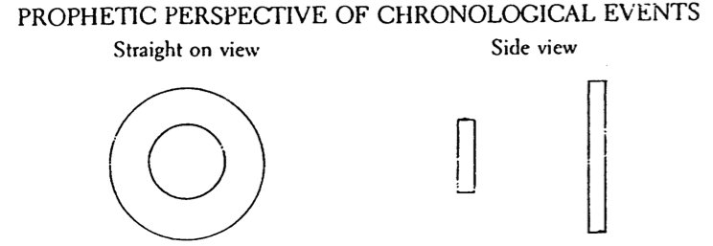

2. القصد من الأسفار النبوية

خدم الأنبياء كوعاظ العهد، لحمل شعب العهد على اتباع سلوك العهد القائم على الشريعة، وقد كانت مسؤولية إسرائيل إظهار إيمانها بالله، من خلال طاعة العهد الموسوي، بينما كان الله مسؤولاً عن الوفاء بوعوده في العهد الإبراهيمي.

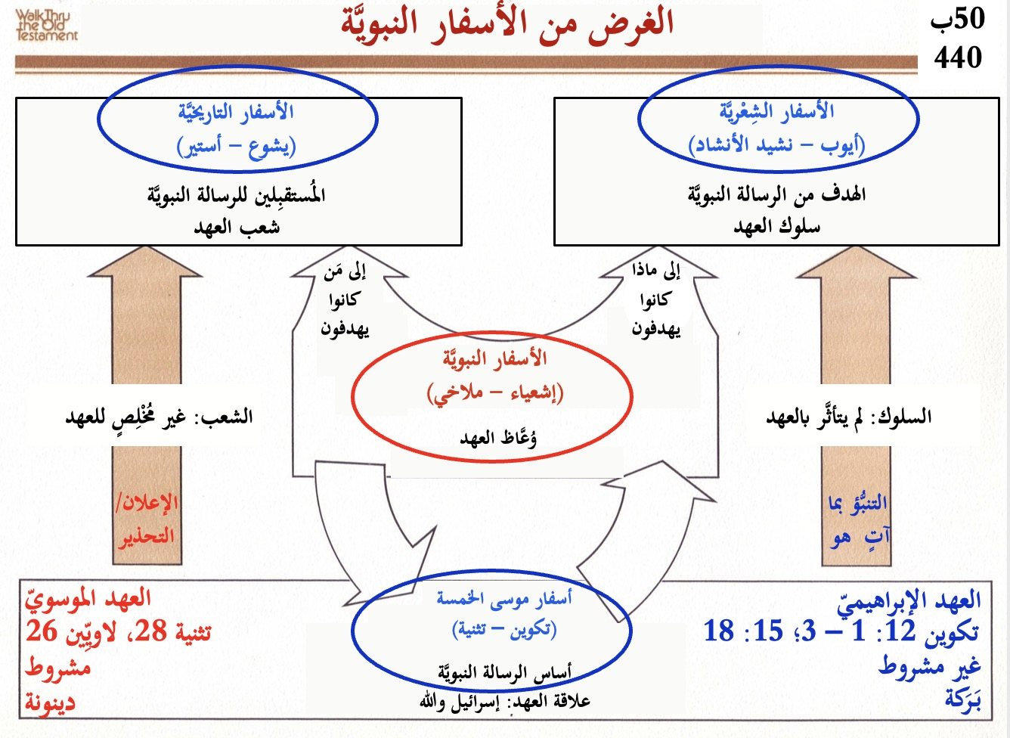

**تفسير ووعظ الأنبياء** د. ج. بول تانر (1 من 2)

1. ستحتاج إلى بذل جهد إضافي لتحديد السياق التاريخي، ثم بذل جهود لمساعدة جمهورك على فهم هذا [المخططات و/أو الرسوم التوضيحية مفيدة].
2. على وجه الخصوص، عليك فهم التاريخ المحيط بالسبيين الرئيسيين (٧٢٢ ق.م و٥٨٦ ق.م)، لأن الأنبياء يركزون بشكل أساسي حول هاتين النقطتين

من التاريخ.

1. تذكر أن الأنبياء كلموا شعباً تحت الناموس، وكانوا تحت المحاسبية أمام الناموس (المؤمنون اليوم ليسوا تحت الناموس). لذا يجب أن نسأل هذا السؤال

هل الخطايا التي أشار إليها الأنبياء هي أيضاً خطايا في العهد الجديد؟

1. يجب أن ترى الأنبياء في ضوء المبادئ الحاكمة لسفر التثنية ٢٨-٣٠، كثيراً ما يشير الأنبياء إلى اللعنات (المؤشر على عصيان الناموس)، وإلى

إمكانية البركات (المبنية على التوبة). [انظر الرسم البياني]

1. قم بعمل مخطط موجز للسفر بأكمله، قبل دراسة أي فقرة فيه. حاول فهم الصورة العامة لما يوصله النبي.
2. تعلّم البحث عن أنواع النبوات المختلفة في أي سفر نبوي.1

[أنظر نشرة مقدمة عن الأنبياء]

كثيراً ما تبادل الأسفار النبوية بين نبوات الدينونة ونبوات الخلاص (أنظر مخطط ميخا مثلاً)، حيث تتطلع نبوات الخلاص إلى المستقبل، عندما ينتهي

تأديب الله، ويحقق هدفه النهائي في جلب البركة (تك ١٢؛ تث ٣٠)، ولأن هذا غالباً ما يرتبط بمستقبل إسرائيل، في عهد مسيحها (عندما يُقيم مملكته)،، فهنا فيكون هنا المكان الذي نجد فيه غالباً، نبوات تتعلق بالعصر المسياني و/أو المجيء الثاني.

1. لا تخلط بين خطة الله لإسرائيل القومية وخطته للكنيسة.

لا تعيد قراءة الكنيسة في العهد القديم، فتضيف على النص طابعاً روحانياً، في جهد عبثي لجعل الكنيسة تتلاءم معه.

1. يجب فهم الدافع المتطور في العهد القديم، وهو نية الله في إتمام العهد الجديد.
2. تعلم المصطلحات الخاصة بهذا الدافع المتطور، لزيادة حساسيتك نحو التوقعات النبوية للعهد الجديد2

_____________________

1 أنظر عوردون د. في ودوغلاس ستيوارت، كيف تقرأ الكتاب المقدس بكل ما يستحقه، 158-61.

2 للمساعدة في هذه المنطقة، أنظر إلى مقالي: ج. بول تانر، إعادة التفكير في غزو حزقيال من قبل جوج، مجلة لبجمعية اللاهوتية الإنجيلية 39 (آذار 1996)

29-46

(يتبع ...)

الطبعة الأولى 1 11 تشرين أول، 1995

**تفسير ووعظ الأنبياء** د. ج. بول تانر (2 من 2)

ب. أدرك أن العهد الجديد قد تم تدشينه على الصليب، وهو الآن قيد التنفيذ (مكتمل جزئياً، وليس كلياً).

9. تجنّب الإستعارة غير المبررة.

تذكر: تنطبق القواعد الأساسية لعلم التفسير على الحق النبوي، كما تنطبق على أي نوع آخر ضمن أنواع الكتاب المقدس. حاول التفسير

حرفياً (أي وفقاً للمعنى الطبيعي للكلمات)، ما لم يكن هناك توجيه واضح من النص نفسه بخلاف ذلك.

10. ابذل جهداً (هدفاً بعيد المدى) لتطوير إطار أخروي متسق لنفسك. نظّم الوحي الكتابي عن المستقبل3.

11. استخدم وسائل تعليمية لمساعدة جمهورك!

ليست كل المواد في الأسفار النبوية أخروية، ولكن الكثير منها كذلك. عند التعليم أو الوعظ بشأن هذه الأقسام، استخدم الرسوم البيانية

لمساعدة الناس، على رؤية الخطة العامة وكيفية انسجام التفاصيل معها.

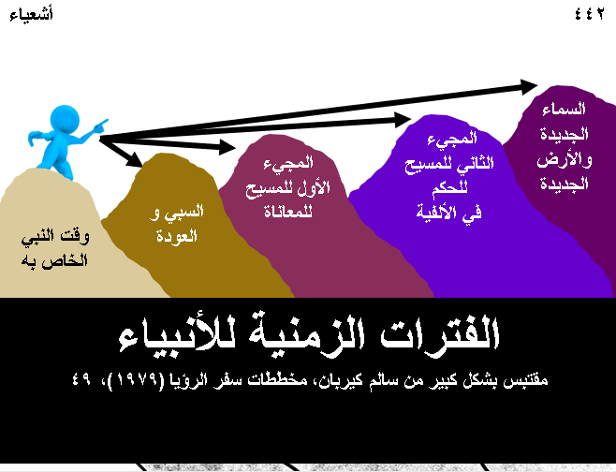

٣. للمساعدة في تطوير فهم شامل للأخرويات، أنصحك بمراجعة ملاحظاتي نبوات العهد القديم، الجزء الثاني: مستقبل إسرائيل ووعود الملكوت. ومن المفيد أيضاً كتاب

دونالد ك. كامبل وجيفري ل. تاونسند، المحرران، حجة لعقيدة ما قبل الألفية (شيكاغو: مودي برس، ١٩٩٢).

الطبعة الأولى 2 11 تشرين أول، 1995

تعليم الملكوت في الأنبياء

ج. دوايت بنتيكوست، ليأتِ ملكوتك (ويتون، إلينوي: فكتور، 1990)، 325-336 (1 من 6)

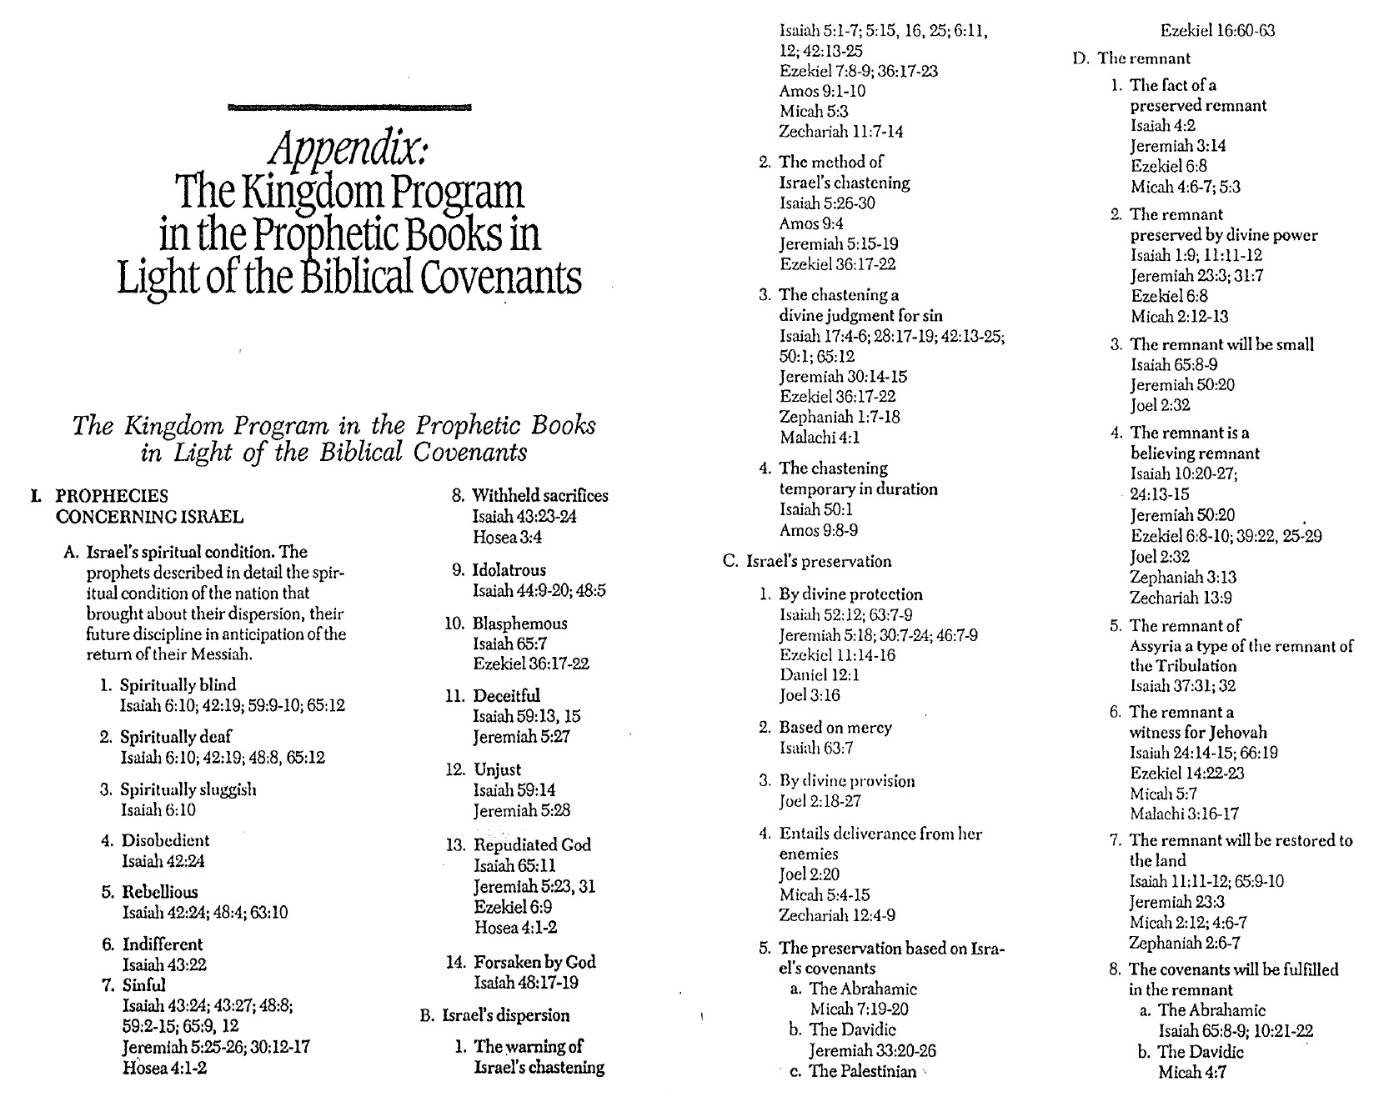

**8. الذبائح الممنوعة**

**أش 43: 23-24**

**هو 3: 4**

**9. الوثنية**

**أش 44: 9-20، 48: 5**

**10. التجديف**

**أش 65: 7**

**حز 36: 17-22**

**11. الخداع**

**أش 59: 13، 15**

**إر 5: 27**

**12. الظلم**

**أش 59: 14**

**إر 5: 28**

**13. رفض الله**

**أش 65: 11**

**إر 5: 23، 31**

**حز 6: 9**

**هو 4: 1-2**

**14. ترك الله لهم**

**أش 48: 17-19**

**ب. تشتت إسرائيل**

**1. التحذير من تأديب إسرائيل**

**ث. البقية**

**1. حقيقة حفظ البقية**

**أش 4: 2**

**إر 3: 14**

**حز 6: 8**

**مي 4: 6-7، 5: 3**

**2. البقية محفوظة بقوة إلهية**

**أش 1: 9، 11: 11-12**

**إر 23: 3، 31: 7**

**حز 6: 8**

**مي 2: 12-13**

**3. ستكون البقية صغيرة**

**أش 65: 8-9**

**إر 50: 20**

**يو 2: 32**

**4. البقية هي بقية مؤمنة**

**أش 10: 20-27**

**24: 13-15**

**إر 50: 20**

**حز 6: 8-10، 39: 22، 25-29**

**يو 2: 32**

**صف 3: 13**

**زك 13: 9**

**5. البقية من آشور هي من نفس نمط**

**البقية من الضيقة**

**أش 37: 31-32**

**6. البقية شاهدة ليهوه**

**أش 24: 14-15، 66: 19**

**حز 14: 22-23**

**مي 5: 7**

**ملا 3: 16-17**

**7. ستسترد البقية إلى الأرض**

**أش 11: 11-12، 65: 9-10**

**إر 23: 3**

**مي 2: 12، 4: 6-7**

**صف 2: 6-7**

**8. ستتم العهود في البقية**

**أ. الإبراهيمي**

**أش 65: 8-9، 10: 21-22**

**ب. الداوودي**

**مي 4: 7**

**إر 23: 3-6**

**أش 5: 1-7، 5: 15، 16، 25، 6: 11-12**

**42: 13-25**

**حز 7: 8-9، 36: 17-23**

**عا 9: 1-10**

**مي 5: 3**

**زك 11: 7-14**

**2. طريقة تأديب إسرائيل**

**أش 5: 26-30**

**عا 9: 4**

**إر 5: 15-19**

**حز 36: 17-22**

**3. التأديب هو الدينونة الإلهية للخطية**

**أش 17: 4-6، 28: 17-19، 42: 13-25**

**50: 1، 65: 12**

**إر 30: 14-15**

**حز 36: 17-22**

**صف 1: 7-18**

**ملا 4: 1**

**4. التأديب موقت في مدته**

**أش 50: 1**

**عا 9: 8-9**

**ت. حفظ إسرائيل**

**1. بالحماية الإلهية**

**أش 52: 12، 63: 7-9**

**إر 5: 18، 30: 7-24، 46: 7-9**

**حز 11: 14-16**

**دا 12: 1**

**يو 3: 16**

**2. بناء على الرحمة**

**أش 63: 7**

**3. بالتدبير الإلهي**

**يو 2: 18-27**

**4. يستلزم الخلاص من أعدائها**

**يو 2: 20**

**مي 5: 4-15**

**زك 12: 4-9**

**5. الحفظ مبني على عهود إسرائيل**

**أ. الإبراهيمي**

**مي 7: 19-20**

**ب. الداوودي**

**إر 33: 20-26**

**ت. الأرض**

**حز 16: 60-63**

**1. النبوات المتعلقة بإسرائيل**

**أ. حالة إسرائيل الروحية: وصف الأنبياء**

**الحالة الروحية للأمة بالتفصيل، التي كانت**

**سبباً في إحباطهم، وتأديبهم المستقبلي**

**بالتزامن مع عودة مسيحهم.**

**1. العمى الروحي**

**أش 6: 10، 42: 19، 59: 9-10، 65: 12**

**2. الصمم الروحي**

**أش 6: 10، 42: 19، 48: 8، 65: 12**

**3. البطئ الروحي**

**أش 6: 10**

**4. العصيان**

**أش 42: 24**

**5. التمرد**

**أش 42: 24، 48: 4، 63: 10**

**6. اللامبالاة**

**أش 43: 22**

**7. الخطية**

**أش 42: 24، 43: 27، 48: 8**

**، 59: 2-15، 65: 9، 12**

**إر 5: 25-26، 30: 12-17**

**هو 4: 1-2**

**برنامج الملكوت في الأسفار النبوية في ضوء العهود الكتابية**

ملحق:

برنامج الملكوت

في الأسفار النبوية

في ضوء العهود الكتابية

تعليم الملكوت في الأنبياء

ج. دوايت بنتيكوست، ليأتِ ملكوتك (ويتون، إلينوي: فكتور، 1990)، 325-336 (2 من 6)

**إر 31: 10**

**حز 39: 25**

**مي 7: 18**

**5. بممارسة المحبة**

**إر 31: 3**

**هو 14: 4**

**مي 7: 19**

**6. صارت إسرائيل مقدسة وبارة**

**أش 4: 3، 45: 24**

**ملا 3: 3**

**7. إسرائيل مبررة**

**أش 51: 8**

**هو 14: 9**

**8. ستمجد إسرائيل الله**

**أش 44: 23، 45: 25، 55: 5**

**9. ستتحول إسرائيل إلى الإيمان**

**أش 51: 10، 55: 1-4، 7، 57: 13،**

**66: 2**

**10. ستعطى إسرائيل قلباً جديداً**

**إر 31: 33، 32: 39**

**حز 11: 19، 36: 26**

**د. قيامة إسرائيل الميتة**

**1. حقيقة القيامة**

**أش 26: 19-20**

**دا 12: 2-3، 13**

**هو 13: 14**

**2. توقيت القيامة**

**أش 26: 20، في نهاية زمن السخط**

**دا 12: 1-2 في ذلك الوقت**

**دا 12: 13 في نهاية 1335 يوماً**

**ذ. دينونة ومكافأة إسرائيل**

**أش 40: 10**

**حز 11: 21، 20: 33-44، 22: 17-22**

**ت. الأرض**

**أش 11: 11-12، 65: 9-10**

**إر 23: 3**

**مي 2: 12، 4: 6-7**

**صف 2: 6-7**

**ث. الجديد**

**إر 50: 20**

**يو 2: 32**

**صف 3: 13**

**ج. استرداد إسرائيل إلى الأرض**

**1. وعد الإسترداد**

**أش 1: 25-29، 6: 13، 10: 20-27،**

**11: 10-16، 27: 6، 12، 13، 43: 1-21،**

**46: 3-4، 48: 20-21، 49: 6، 7-21**

**51: 1-16، 54: 7-10، 56: 8، 57: 13**

**60: 4-5، 63: 12-15، 65: 8-10، 66: 7-9**

**66: 19-21**

**إر 3: 18، 12: 14-16، 23: 1-8،**

**24: 4-7، 29: 11-14، 30: 1-24، 31: 7**

**32: 36-44، 33: 7-26، 50: 4-7، 19**

**حز 11: 17-21، 20: 33-44،**

**28: 25، 34: 11-31، 36: 7-10، 24**

**37: 1-14، 39: 25-29**

**هو 1: 10-11، 2: 14-24،**

**3: 4-5، 6: 2، 11: 8-9، 12: 9**

**يو 3: 1، 3: 20**

**عا 9: 14-15**

**مي 4: 6-8**

**صف 2: 6-7، 3: 10-20**

**زك 2: 6-7، 8: 8، 9: 10-17**

**10: 1-12**

**2. بقوة إلهية**

**أش 11: 10-16، 27: 6، 12، 13**

**43: 1-21، 46: 3-4، 48: 20، 49: 8-21**

**51: 3، 56: 8، 65: 8-10، 66: 6-10**

**إر 12: 14، 16: 14-15، 23: 1-8**

**24: 4-7، 29: 14، 30: 3، 10، 31: 4، 11**

**32: 37-44، 50: 19**

**حز 11: 17، 20: 33-34، 28: 25**

**34: 11-31، 36: 24، 39: 25-29**

**هو 2: 14، 6: 1-3**

**يو 3: 1**

**عا 9: 14-15**

**صف 3: 18-20**

**زك 8: 8، 10: 6، 10**

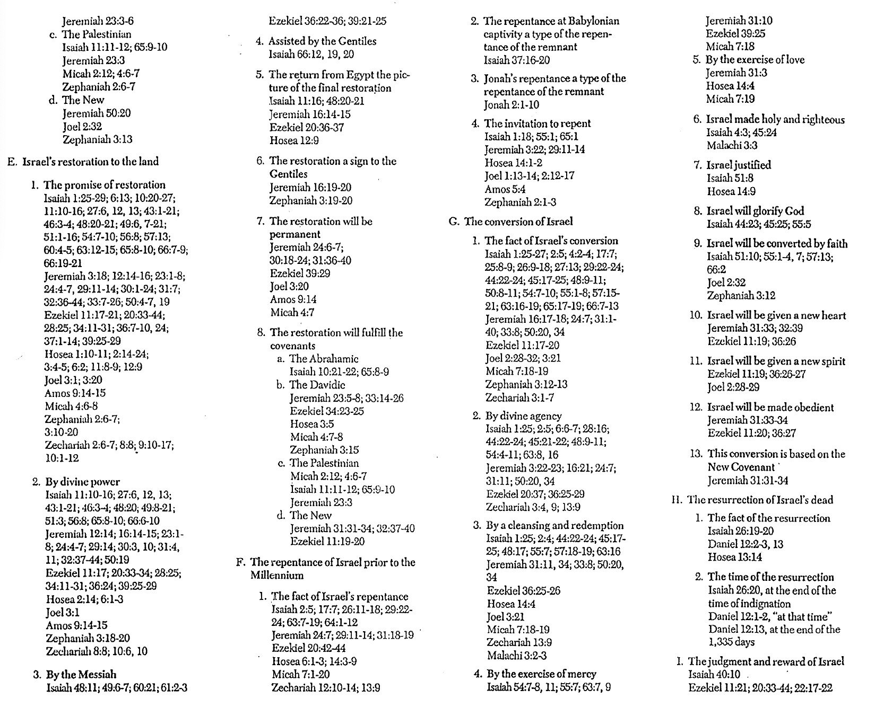

**2. التوبة عند السبي البابلي هو**

**نمط توبة البقية**

**أش 37: 16-20**

**3. توبة يونان هي نمط توبة البقية**

**يون 2: 1-10**

**4. الدعوة للتوبة**

**أش 1: 18، 55: 1، 65: 1**

**إر 3: 22، 29: 11-14**

**هو 14: 1-2**

**يو 1: 13-14، 2: 12-17**

**عا 5: 4**

**صف 2: 1-3**

**خ. اهتداء إسرائيل**

**1. حقيقة اهتداء إسرائيل**

**أش 1: 25-27، 2: 5، 4: 2-4، 17: 7**

**25: 8-9، 26: 9-18، 27: 13، 29: 22-24،**

**44: 22-24، 45: 17-25، 48: 9-11**

**50: 8-11، 54: 7-10، 55: 1-8، 57: 15-21،**

**63: 16-19، 65: 17-19، 66: 7-13،**

**إر 16: 17-18، 24: 7، 31: 1-40**

**33: 8، 50: 20، 34**

**حز 11: 17-20**

**يو 2: 28-32، 3: 21**

**مي 7: 18-19**

**صف 3: 12-13**

**زك 3: 1-7**

**2. بتدبير إلهي**

**أش 1: 25، 2: 5، 6: 6-7، 28: 16،**

**44: 22-24، 45: 21-22، 48: 9-11،**

**54: 4-11، 63: 8، 16**

**إر 3: 22-23، 16: 21، 24: 7**

**31: 11، 50: 20، 34**

**حز 20: 37، 36: 25-29**

**زك 3: 4، 9، 13: 9**

**3. بالتطهير والفداء**

**أش 1: 25، 2: 4، 44: 22-24، 45: 17-25،**

**48: 17، 55: 7، 57: 18-19، 63: 16**

**إر 31: 11، 34، 33: 8، 55: 20، 34**

**حز 36: 25-26**

**هو 14: 4**

**يو 3: 21**

**مي 7: 18-19**

**زك 13: 9**

**ملا 3: 2-3**

**4. بتطبيق الرحمة**

**أش 54: 7-8، 55: 7، 63: 7، 9**

**حز 36: 22-36، 39: 21-25**

**4. تتم مساعدتهم من الأمم**

**أش 66: 12، 19، 20**

**5. العودة من مصر هي صورة**

**الإسترداد النهائي**

**أش 11: 16، 48: 20-21**

**إر 16: 14-15**

**حز 20: 36-37**

**هو 12: 9**

**6. الإسترداد علامة للأمم**

**إر 16: 19-20**

**صف 3: 19-20**

**7. سيكون الإسترداد دائماً**

**إر 24: 6-7،**

**30: 18-24، 31: 36-40**

**حز 39: 29**

**يو 3: 20**

**عا 9: 14**

**مي 4: 7**

**8. سيتمم الإسترداد العهود**

**أ. الإبراهيمي**

**أش 10: 21-22، 65: 8-9**

**ب. الداوودي**

**إر 23: 5-8، 33: 14-26**

**حز 34: 23-25**

**هو 3: 5**

**مي 4: 7-8**

**صف 3: 15**

**ت. الأرض**

**مي 2: 12، 4: 6-7**

**أش 11: 11-12، 65: 9-10**

**إر 23: 3**

**ث. الجديد**

**إر 31: 31-34، 32: 37-40**

**حز 11: 19-20**

**ح. توبة إسرائيل قبل الألفية**

**1. حقيقة توبة إسرائيل**

**أش 2: 5، 17: 7، 26: 11-18،**

**29: 22-24، 63: 7-19، 64: 1-12**

**إر 24: 7، 29: 11-14، 31: 18-19**

**حز 20: 42-44**

**هو 6: 1-3، 14: 3-9**

**مي 7: 1-20**

**زك 12: 10-14، 13: 9**

تعليم الملكوت في الأنبياء

ج. دوايت بنتيكوست، ليأتِ ملكوتك (ويتون، إلينوي: فكتور، 1990)، 325-336 (3 من 6)

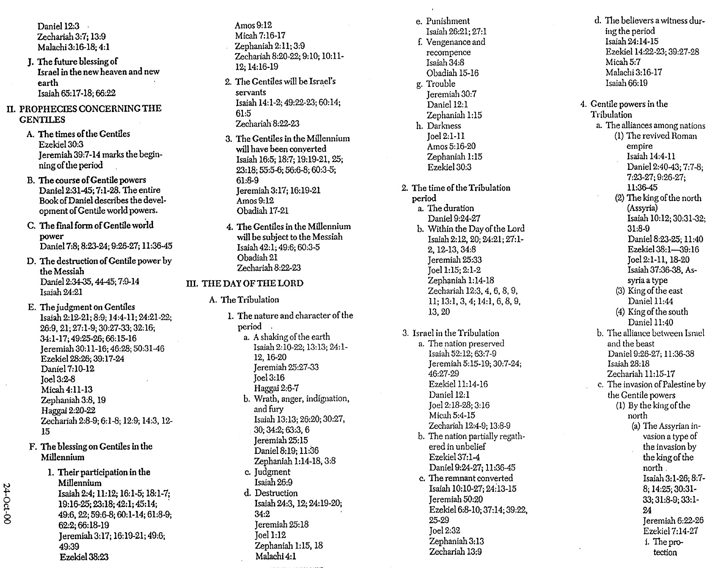

**ث. المؤمنون شهود خلال الفترة**

**أش 24: 14-15**

**حز 14: 22-23، 39: 27-28**

**مي 5: 7**

**ملا 3: 16-17**

**أش 66: 19**

**4. القوى الأممية في الضيقة**

**أ. التحالف بين الأمم**

**(1) الإمبراطورية الرومانية المعاد إحياؤها**

**أش 14: 4-11**

**دا 2: 40-43، 7: 7-8**

**7: 23-27، 9: 26-27**

**11: 36-45**

**(2) ملك الشمال (آشور)**

**أش 10: 12، 30: 31-32،**

**31: 8-9**

**دا 8: 23-25، 11: 40**

**حز 38: 1-39: 16**

**يو 2: 1-11، 18-20**

**أش 37: 36-38 كنوع آرام**

**(3) ملك الشرق**

**دا 11: 44**

**(4) ملك الجنوب**

**دا 11: 40**

**ب. الإتحاد بين إسرائيل والوحش**

**دا 9: 26-27، 11: 36-38**

**أش 28: 18**

**زك 11: 15-17**

**ت. غزو فلسطين من القوى الأممية**

**1. من ملك الشمال**

**(أ) الغزو الأشوري هو مثال غزو**

**ملك الشمال**

**أش 3: 1-26، 8: 7-8**

**14: 25، 30: 31-33**

**31: 8-9، 33: 1-24**

**إر 6: 22-26**

**حز 7: 14-24**

**1. الحماية**

**ج. العقاب**

**أش 26: 21، 27: 1**

**ح. الإنتقام والجزاء**

**أش 34: 8**

**عو 15-16**

**خ. الضيق**

**إر 30: 7**

**دا 12: 1**

**صف 1: 15**

**د. الظلمة**

**يو 2: 1-11**

**عا 5: 16-20**

**صف 1: 15**

**حز 30: 3**

**2. وقت فترة الضيقة**

**أ. المدة**

**دا 9: 24-27**

**ب. خلال يوم الرب**

**أش 2: 12، 20، 24: 21، 27: 1-2**

**12-13، 34: 8**

**إر 25: 33**

**يو 1: 15، 2: 1-2**

**صف 1: 14-18**

**زك 12: 3، 4، 6، 8، 9، 11**

**13: 1، 3، 4، 14: 1، 6، 8، 9**

**13، 20**

**3. إسرائيل في الضيقة**

**أ. حفظ الأمة**

**أش 52: 12، 63: 7-9**

**إر 5: 15-19، 30: 7-24،**

**46: 27-29**

**حز 11: 14-16**

**دا 12: 1**

**يو 2: 18-28، 3: 16**

**مي 5: 4-15**

**صف 12: 4-9، 13: 8-9**

**ب. إعادة توحيد الأمة جزئياً بعدم إيمان**

**حز 37: 1-4**

**دا 9: 24-27، 11: 36-45**

**ت. اهتداء البقية**

**أش 10: 10-27، 24: 13-15**

**إر 50: 20**

**حز 6: 8-10، 37: 14، 39: 22**

**25-29**

**يو 2: 32**

**صف 3: 13**

**زك 13: 9**

**عا 9: 12**

**مي 7: 16-17**

**صف 2: 11، 3: 9**

**زك 8: 20-22، 9: 10، 10: 11-12**

**14: 16-19**

**2. سيخدم الأمم إسرائيل**

**أش 14: 1-2، 49: 22-23، 60: 14،**

**61: 5**

**3. سيؤمن الأمم في الألفية**

**أش 16: 5، 18: 7، 19: 19-21، 25**

**23: 18، 55: 5-6، 56: 6-8، 60: 3-5**

**61: 8-9**

**إر 3: 17، 16: 19-21**

**عا 9: 12**

**عو 17-21**

**4. سيخضع الأمم للمسيا في الألفية**

**أش 42: 1، 49: 6، 60: 3-5**

**عو 21**

**زك 8: 22-23**

**3. يوم الرب**

**أ. الضيقة**

**1. طبيعة وصفة الفترة**

**أ. زلزلة الأرض**

**أش 2: 10-22، 13: 13، 24: 1-12**

**16-20**

**إر 25: 27-33**

**يو 3: 16**

**حج 2: 6-7**

**ب. الغضب، الغيظ، السخط، الحنق**

**أش 13: 13، 26: 20، 30: 27**

**،30، 34: 2، 63: 3، 6**

**إر 25: 15**

**دا 8: 19، 11: 36**

**صف 1: 14-18، 3: 8**

**ت. الدينونة**

**أش 26: 9**

**ث. الدمار**

**أش 24: 3، 12، 24: 19-20،**

**34: 2**

**إر 25: 18**

**يو 1: 12**

**صف 1: 15، 18**

**ملا 4: 1**

**دا 12: 3**

**زك 3: 7، 13: 9**

**ملا 3: 16-18، 4: 1**

**ر. البركة المستقبلية لإسرائيل في**

**السماء الجديدة والأرض الجديدة**

**أش 65: 17-18، 66: 22**

**2. النبوات المتعلقة بالأمم**

**أ. أزمنة الأمم**

**حز 30: 3**

**إر 39: 7-14،**

**علامات بداية الفترة**

**ب. مسار القوى الأممية**

**دا 2: 31-45، 7: 1-28**

**يصف سفر دانيال كاملاً**

**تطور قوى العالم الأممي**

**ت. الشكل النهائي لقوة العالم الأممي**

**دا 7: 8، 8: 23-24، 9: 26-27،**

**11: 36-45**

**ث. دمار قوة الأمم بيد المسيا**

**دا 2: 34-35، 44-45، 7: 9-14**

**أش 24: 21**

**ج. دينونة الأمم**

**أش 2: 12-21، 8: 9، 14: 4-11، 24: 21-22**

**26: 9، 21، 27: 1-9، 30: 27-33، 32: 16**

**34: 1-17، 49: 25-26، 66: 15-16**

**إر 30: 11-16، 46: 28، 50: 31-46**

**حز 28: 26، 39: 17-24**

**دا 7: 10-12**

**يو 3: 2-8،**

**مي 4: 11-13**

**صف 3: 8، 19**

**حج 2: 20-22**

**زك 2: 8-9، 6: 1-8، 12: 9، 14: 3، 12-15**

**ح. بركة الأمم في الألفية**

**1. مشاركتهم في الألفية**

**أش 2: 4، 11: 12، 16: 1-5، 18: 1-7،**

**19: 16-25، 23: 18، 42: 1، 45: 14،**

**49: 6، 22، 59: 6-8، 60: 1-14، 61: 8-9،**

**62: 2، 66: 18-19**

**إر 3: 17، 16: 19-21، 49: 6، 49: 39**

**حز 38: 23**

تعليم الملكوت في الأنبياء

ج. دوايت بنتيكوست، ليأتِ ملكوتك (ويتون، إلينوي: فكتور، 1990)، 325-336 (4 من 6)

**س. القديم الأيام**

**دا 7: 13**

**ش. ابن الإنسان**

**دا 7: 13**

**ص. المسيح الرئيس**

**دا 9: 25-26**

**ض. رئيس الرؤساء**

**دا 8: 25**

**ط. مخطم السور**

**مي 2: 13**

**زك 14: 9**

**ظ. الرب**

**مي 4: 7**

**زك 14: 9**

**ع. ابن البر**

**ملا 4: 2**

**غ. الفادي**

**أش 59: 20**

**ف. العلي**

**دا 7: 22-24**

**ق. ابن الله**

**أش 9: 6**

**حز 21: 2-12**

**دا 3: 25**

**هو 1: 11**

**ك. العبد**

**أش 42: 1-6، 49: 1-7، 53: 11**

**ل. الراعي**

**أش 40: 10-11**

**إر 21: 1، 3**

**حز 34: 11-31، 37: 24**

**مي 4: 5، 7: 14**

**م. يهوه**

**أش 2: 2-4، 7: 14، 9: 6، 12: 6**

**25: 7-10، 33: 20-22، 40: 9-11**

**إر 3: 17، 23: 5-6**

**حز 43: 5-7، 44: 1-2**

**يو 3: 21**

**مي 4: 1-3، 7**

**زك 14: 9، 16، 17**

**2. المجيء الثاني للمسيا**

**أ. حقيقة المجيء**

**أش 60: 2، 61: 2**

**حز 21: 27**

**دا 7: 22**

**حب 2: 3**

**حج 2: 7**

**زك 2: 8**

**ملا 3: 1**

**ب.يأتي كفادي**

**إر 1: 15-19**

**أش 37: 33-35**

**2. دمار ألاشوريين**

**اش 10: 5-12**

**(ب) غزو ملك الشمال**

**حز 38: 1-39: 16**

**يو 2: 1-11، 2: 18-20**

**(ت) دمار ملك الشمال**

**حز 38: 21-39: 15**

**يو 2: 20**

**(2) من قبل الوحش**

**أش 33: 1-24**

**دا 11: 36-45**

**زك 13: 8-9**

**(3) من قبل ملك الجنوب**

**دا 11: 40**

**(4) من قبل ملك الشرق**

**دا 11: 44**

**ث. دمار أورشليم وفلسطين من القوى**

**الأممية**

**أش 13: 12-16، 51: 17-23،**

**دا 11: 41-45**

**يو 2: 1-11**

**زك 12: 1-3، 13: 8-9**

**14: 1-3**

**ج. تجمع الأمم على أورشليم**

**في معركة هرمجدون**

**أش 10: 28-34، 33: 19،**

**34: 1-17، 63: 1-6**

**يو 3: 9-16**

**زك 12: 1-3، 13: 8-9،**

**14: 1-3**

**ح. دينونة قوى العالم الأممي**

**أش 2: 12-21، 8: 9، 14: 4-11،**

**24: 21-22، 26: 9، 21، 27: 1-9**

**30: 27-33، 32: 16، 34: 1-17،**

**49: 25، 66: 15-16**

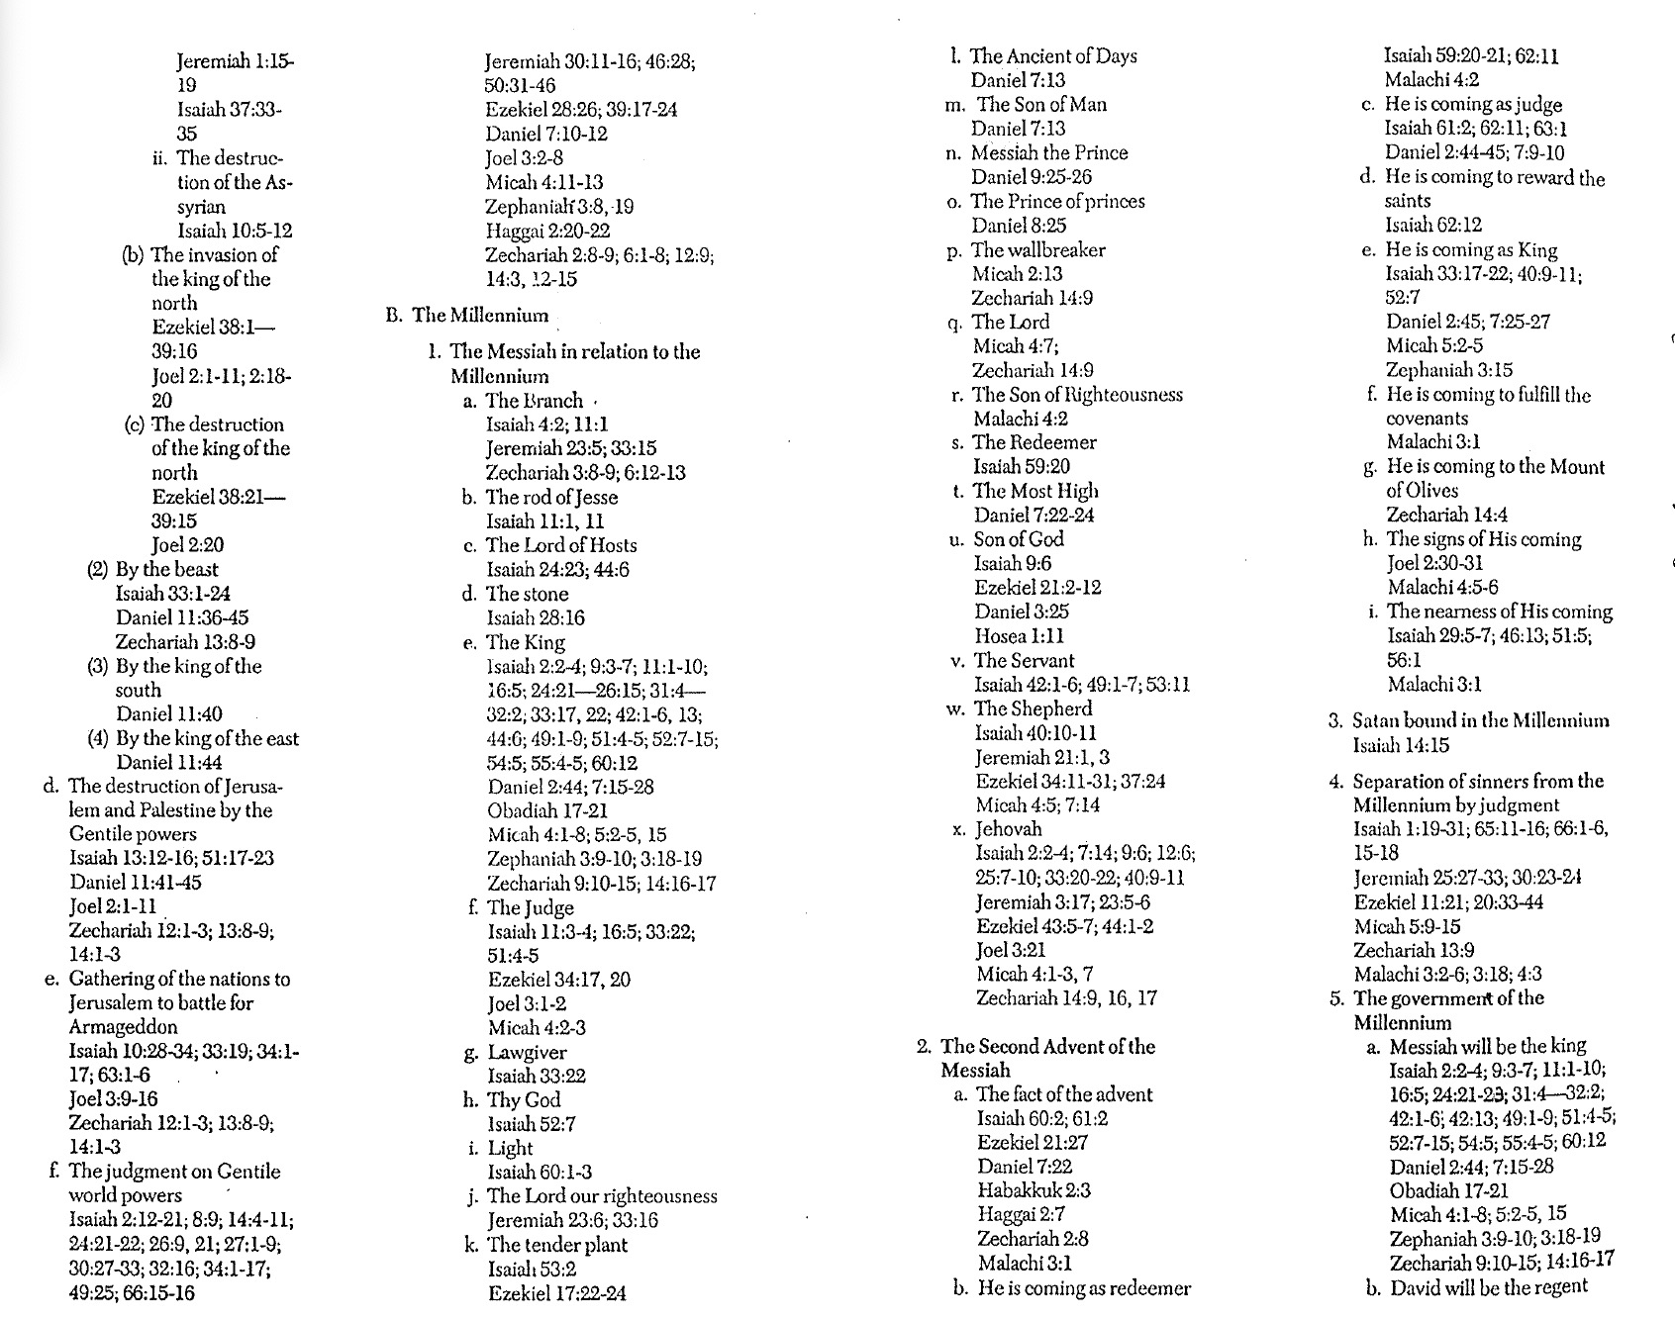

**أش 59: 20-21، 62: 11**

**ملا 4: 2**

**ت. سيأتي كديان**

**أش 61: 2، 62: 11، 63: 1**

**دا 2: 44-45، 7: 9-10**

**ث. سيأتي ليكافأ القديسين**

**أش 62: 12**

**ج. سيأتي كملك**

**أش 33: 17-22، 40: 9-11، 52: 7**

**دا 2: 45، 7: 25-27**

**مي 5: 2-5**

**صف 3: 15**

**ح. سيأتي لتتميم العهود**

**ملا 3: 1**

**خ. سيأتي إلى جبل الزيتون**

**زك 14: 4**

**د. علامات مجيئه**

**يو 2: 30-31**

**ملا 4: 5-6**

**ذ. اقتراب مجيئه**

**أش 29: 5-7، 46: 13، 51: 5،**

**56: 1**

**ملا 3: 1**

**3. تقييد الشيطان في الألفية**

**أش 14: 15**

**4. انفصال الخطاة من الألفية بالدينونة**

**أش 1: 19-31، 65: 11-16،**

**66: 1-6، 15-18**

**إر 25: 27-33، 30: 23-24**

**حز 11: 21، 20: 33-44**

**مي 5: 9-15**

**زك 13: 9**

**ملا 3: 2-6، 3: 18، 4: 3**

**5. حكم الألفية**

**أ. المسيا سيكون الملك**

**أش 2: 2-4، 9: 3-7، 11: 1-10**

**16: 5، 24: 21-23، 31: 4-32: 2**

**42: 1-6، 42: 13، 49: 1-9، 51: 4-5**

**52: 7-15، 54: 5، 55: 4-5، 60: 12**

**دا 2: 44، 7: 15-28**

**عو 17-21**

**مي 4: 1-8، 5: 2-5، 15**

**صف 3: 9-10، 3: 18-19**

**زك 9: 10-15، 14: 16-17**

**ب. سيكون داود وصي العرش**

**إر 30: 11-16، 46: 28**

**50: 31-46**

**حز 28: 26، 39: 17-24**

**دا 7: 10-12**

**يو 3: 2-8**

**مي 4: 11-13**

**صف 3: 8، 19**

**حج 2: 20-22**

**زك 2: 8-9، 6: 1-8، 12: 9**

**14: 3، 12-15**

**ب. الألفية**

**1. المسيا وعلاقته بالألفية**

**أ. الغصن**

**أش 4: 2، 11: 1**

**إر 23: 5، 33: 15**

**زك 3: 8-9، 6: 12-13**

**ب. جذع يسى**

**أش 11: 1، 11**

**ت. رب الجنود**

**أش 24: 23، 44: 6**

**ث. الحجر**

**أش 28: 16**

**ج. الملك**

**أش 2: 2-4، 9: 3-7، 11: 1-10،**

**16: 5، 24: 21-26: 15، 31: 4-32: 2**

**33: 17، 22، 42: 1-6، 13**

**44: 6، 49: 1-9، 51: 4-5، 52: 7-15**

**54: 5، 55: 4-5، 60: 12**

**دا 2: 44، 7: 15-28**

**عو 17-21**

**مي 4: 1-8، 5: 2، 5، 15**

**صف 3: 9-10، 3: 18-19**

**زك 9: 10-15، 14: 16-17**

**ح. القاضي**

**أش 11: 3-4، 16: 5، 33: 22،**

**51: 4-5**

**حز 34: 17، 20**

**يو 3: 1-2**

**مي 4: 2-3**

**خ. معطي الشر يعة**

**أش 33: 22**

**د. الله**

**أش 52: 7**

**ذ. النور**

**أش 60: 1-3**

**ر. الرب برنا**

**إر 23: 6، 33: 16**

**ز. البتة الطرية**

**أش 53: 2**

**حز 17: 22-24**

تعليم الملكوت في الأنبياء

ج. دوايت بنتيكوست، ليأتِ ملكوتك (ويتون، إلينوي: فكتور، 1990)، 325-336 (5 من 6)

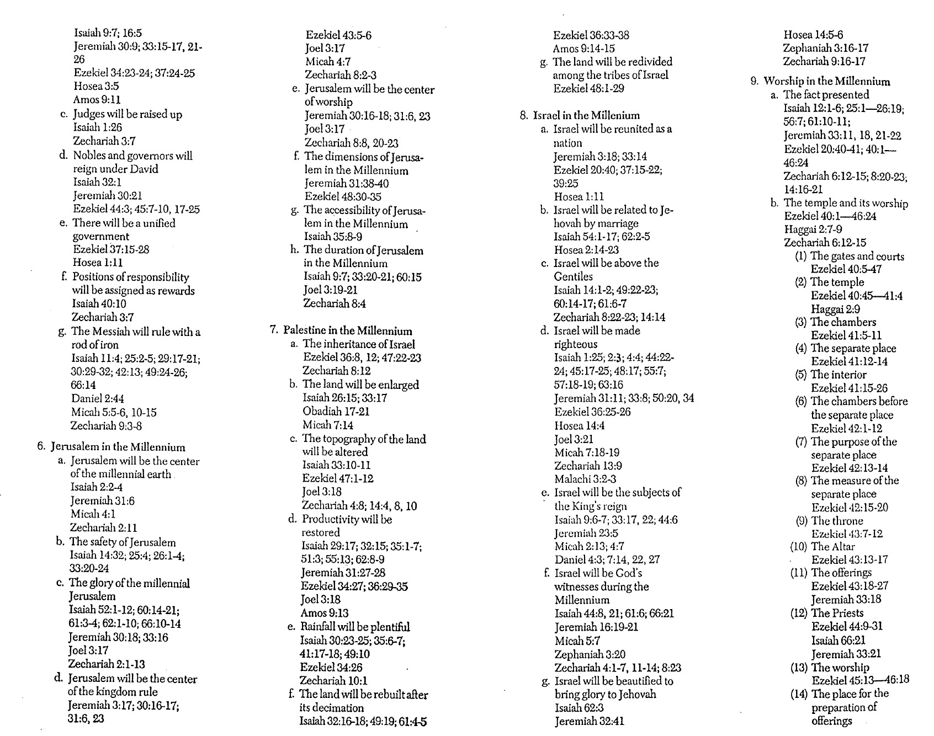

**هو 14: 5-6**

**صف 3: 16-17**

**زك 9: 16-17**

**9. العبادة في الألفية**

**أ. إظهار الحقيقة**

**أش 12: 1-6، 25: 1-26: 19،**

**56: 7، 61: 10-11**

**إر 33: 11، 18: 21-22**

**حز 20: 40-41، 40: 1-46: 24**

**زك 6: 12-15، 8: 20-23، 14: 16-21**

**ب. الهيكل وعبادته**

**حز 40: 1-46: 24**

**حج 2: 7-9**

**زك 6: 12-15**

**(1) البوابات والساحات**

**حز 40: 5-47**

**(2) الهيكل**

**حز 40: 45-41: 4**

**حج 2: 9**

**(3) الغرف**

**حز 41: 5-11**

**(4) المكان المنفصل**

**حز 41: 12-14**

**(5) الداخل**

**حز 41: 15-26**

**(6) الغرف قبل المكان المنفصل**

**حز 42: 1-12**

**(7) القصد من المكان المنفصل**

**حز 42: 13-14**

**(8) قياس المكان المنفصل**

**حز 42: 15-20**

**(9) العرش**

**حز 43: 7-12**

**(10) المذبح**

**حز 43: 13-17**

**(11) التقدمات**

**حز 43: 18-27**

**إر 33: 18**

**(12) الكهنة**

**حز 44: 9-31**

**أش 66: 21**

**إر 33: 21**

**(13) العبادة**

**حز 45: 13-46: 18**

**(14) مكان تحضير التقدمات**

**حز 36: 33-38**

**عا 9: 14-15**

**خ. سيعاد تقسيم الأرض بين أسباط إسرائيل**

**حز 48: 1-29**

**8. إسرائيل في الألفية**

**أ. سيعاد توحيد إسرائيل كأمة**

**إر 3: 18، 33: 14**

**حز 20: 40، 37: 15-22، 39: 25**

**هو 1: 11**

**ب. سترتبط إسرائيل مع يهوه بالزواج**

**أش 54: 1-17، 62: 2-5**

**هو 2: 14-23**

**ت. ستكون إسرائيل أعلى من الأمم**

**أش 14: 1-2، 49: 22-23،**

**60: 14-17، 61: 6-7**

**زك 8: 22-23، 14: 14**

**ث. ستصبح إسرائيل بارة**

**أش 1: 25، 2: 3، 4: 4، 44: 22-24**

**45: 17-25، 48: 17، 55: 7**

**57: 18-19، 63: 16**

**إر 31: 11، 33: 8، 50: 20، 34**

**حز 36: 25-26**

**هو 14: 4**

**يو 3: 21**

**مي 7: 18-19**

**زك 13: 9**

**ملا 3: 2-3**

**ج. ستكون إسرائيل خدام ملك الملك**

**أش 9: 6-7، 33: 17، 22، 44: 6**

**إر 23: 5**

**مي 2: 13، 4: 7**

**دا 4: 3، 7: 14، 22، 27**

**ح. ستكون إسرائيل شاهدة لله خلال الألفية**

**أش 44: 8، 21، 61: 6، 66: 21**

**إر 16: 19-21**

**مي 5: 7**

**صف 3: 20**

**زك 4: 1-7، 11-14، 8: 23**

**خ. ستتجمل إسرائيل لتقدم المجد ليهوه**

**أش 62: 3**

**إر 32: 41**

**حز 43: 5-6**

**يو 3: 17**

**مي 4: 7**

**زك 8: 2-3**

**ج. ستكون أورشليم مركز العبادة**

**إر 30: 16-18، 31: 6، 23**

**يو 3: 17**

**زك 8: 8، 20-23**

**ح. حدود أورشليم في الألفية**

**إر 31: 38-40**

**حز 48: 30-35**

**خ. إمكانية الوصول إلى أورشليم في الألفية**

**أش 35: 8-9**

**د. فترة أورشليم في الألفية**

**أش 9: 7، 33: 20-21، 60: 15**

**يو 3: 19-21**

**زك 8: 4**

**7. فلسطين في الألفية**

**أ. ميراث إسرائيل**

**حز 36: 8، 12، 47: 22-23**

**زك 8: 12**

**ب. ستتوسع الأرض**

**أش 26: 15، 33: 17**

**عو 17-21**

**مي 7: 14**

**ت. ستتغير تضاريس الأرض**

**أش 33: 10-11**

**حز 47: 1-12**

**يو 3: 18**

**زك 4: 8، 14: 4، 8، 10**

**ث. سيتم استرداد الإنتاجية**

**أش 29: 17، 32: 15، 35: 1-7،**

**51: 3، 55: 13، 62: 8-9**

**إر 31: 27-28**

**حز 34: 27، 36: 29-35**

**يو 3: 18**

**عا 9: 13**

**ج. سيكون المطر غزيراً**

**أش 30: 23-25، 35: 6-7،**

**41: 17-18، 49: 10**

**حز 34: 26**

**زك 10: 1**

**ح. ستبنى الأرض بعد هلاكها**

**أش 32: 16-18، 49: 19، 61: 4-5**

**أش 9: 7، 16: 5**

**إر 30: 9، 33: 15-17، 21-26**

**حز 34: 23-24، 37: 24-25**

**هو 3: 5**

**عا 9: 11**

**ت. سيتم إقامة قضاة**

**أش 1: 26**

**زك 3: 7**

**ث. سيحكم النباء والحكام بقيادة داود**

**أش 32: 1**

**إر 30: 21**

**حز 44: 3، 45: 7-10، 17-25**

**ج. سيكون هناك حكم موحد**

**حز 37: 15-28**

**هو 1: 11**

**ح. ستعطى مراكز المسؤولية كمكافآت**

**أش 40: 10**

**زك 3: 7**

**خ. سيحكم المسيا بقضيب من حديد**

**أش 11: 4، 25: 2-5، 29: 17-21،**

**30: 29-32، 42: 13، 49: 24-26**

**66: 14**

**دا 2: 44**

**مي 5: 5-6، 10-15**

**زك 9: 3-8**

**6. أورشليم في الألفية**

**أ. ستكون أورشليم مركز ارض الألفية**

**أش 2: 2-4**

**إر 31: 6**

**مي 4: 1**

**زك 2: 11**

**ب. أمان أورشليم**

**أش 14: 32، 25: 4، 26: 1-4،**

**33: 20-24**

**ت. مجد أورشليم الألفية**

**أش 52: 1-12، 60: 14-21،**

**61: 3-4، 62: 1-10، 66: 10-14،**

**إر 30: 18، 33: 16**

**يو 3: 17**

**زك 2: 1-13**

**ث. ستكون أورشليم مركز حكم الملكوت**

**إر 3: 17، 30: 16-17،**

**31: 6، 23**

تعليم الملكوت في الأنبياء

ج. دوايت بنتيكوست، ليأتِ ملكوتك (ويتون، إلينوي: فكتور، 1990)، 325-336 (6 من 6)

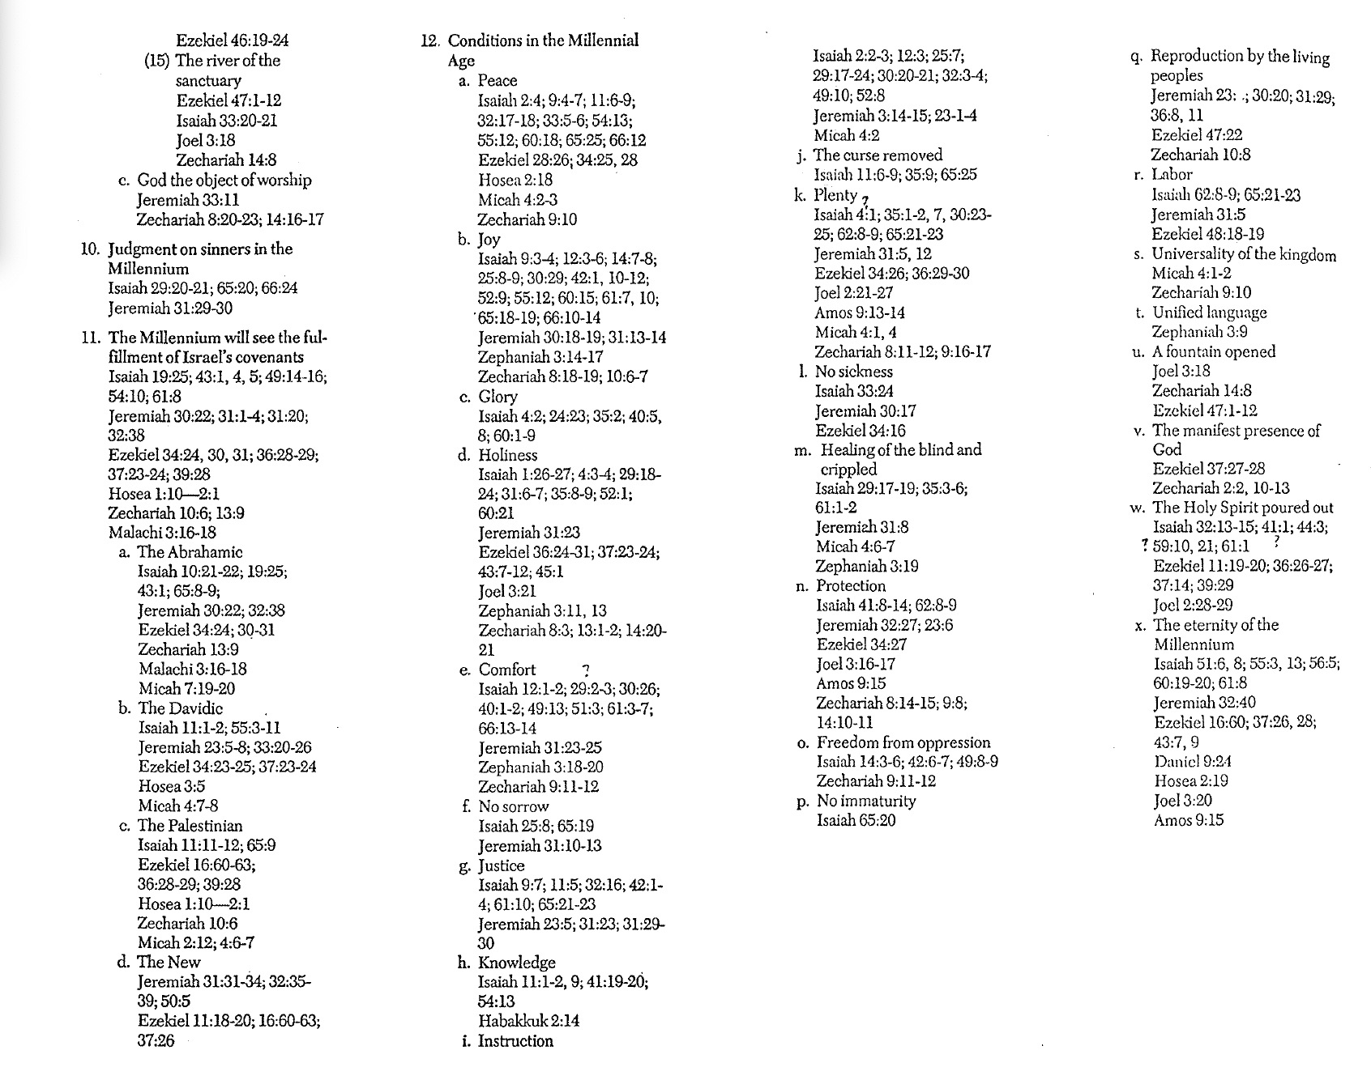

**ظ. تكاثر الشعوب الحية**

**إر 23، 30: 20، 31: 29**

**36: 8، 11**

**حز 47: 22**

**زك 10: 8**

**ع. العمل**

**أش 62: 8-9، 65: 21-23**

**إر 31: 5**

**حز 48: 18-19**

**غ. عالمية الملكوت**

**مي 4: 1-2**

**زك 9: 10**

**ف. لغة موحدة**

**صف 3: 9**

**ق. عمل النبع**

**يو 3: 18**

**زك 14: 8**

**حز 47: 1-12**

**ك. حضور الله الواضح**

**حز 37: 27-28**

**زك 2: 2، 10-13**

**ل. انسكاب الروح القدس**

**أش 32: 13-15، 41: 1، 44: 3،**

**59: 10، 21، 61: 1**

**حز 11: 19-20، 36: 26-27،**

**37: 14، 39: 29**

**يو 2: 28-29**

**م. أبدية الألفية**

**أش 51: 6، 8، 55: 3، 13: 56: 5**

**60: 19-20، 61: 8**

**إر 32: 40**

**حز 16: 60، 37: 26، 28،**

**43: 7، 9**

**دا 9: 24**

**هو 2: 19**

**يو 3: 20**

**عا 9: 15**

**أش 2: 2-3، 12: 3، 25: 7**

**29: 17-24، 30: 20-21، 32: 3-4**

**49: 10، 52: 8**

**إر 3: 14-15، 23: 1-4**

**مي 4: 2**

**ر. إزالة اللعنة**

**أش 11: 6-9، 35: 9، 65: 25**

**ز. الوفرة**

**أش 4: 1، 35: 1-2، 7: 30: 23-25**

**62: 8-9، 65: 21-23**

**إر 31: 5، 12**

**حز 34: 26، 36: 29-30**

**يو 2: 21-27**

**عا 9: 13-14**

**مي 4: 1، 4**

**زك 8: 11-12، 9: 16-17**

**س. لا مرض**

**أش 33: 24**

**إر 30: 17**

**حز 34: 16**

**ش. شفاء العمي والعرج**

**أش 29: 17-19، 35: 3-6**

**61: 1-2**

**إر 31: 8**

**مي 4: 6-7**

**صف 3: 19**

**ص. الحماية**

**أش 41: 8-14، 62: 8-9**

**إر 32: 27، 23: 6**

**حز 34: 27**

**يو 3: 16-17**

**عا 9: 15**

**زك 8: 14-15، 9: 8،**

**14: 10-11**

**ض. حرية من الظلم**

**أش 14: 3-6، 42: 6-7، 49: 8-9**

**زك 9: 11-12**

**ط. لا يوجد عدم نضج**

**أش 65: 20**

**12. ظروف العصر الألفي**

**أ. السلام**

**أش 2: 4، 9: 4-7، 11: 6-9**

**32: 17-18، 33: 5-6، 54: 13**

**55: 12، 60: 18، 65: 25، 66: 12**

**حز 28: 26، 34: 25، 28**

**هو 2: 18**

**مي 4: 2-3**

**زك 9: 10**

**ب. الفرح**

**أش 9: 3-4، 12: 3-6، 14: 7-8،**

**25: 8-9، 30: 29، 42: 1، 10-12**

**52: 9، 55: 12، 60: 15، 61: 7، 10**

**65: 18-19، 66: 10-14**

**إر 30: 18-19، 31: 13-14**

**صف 3: 14-17**

**زك 8: 18-19، 10: 6-7**

**ت. المجد**

**أش 4: 2، 24: 23، 35: 2، 40: 5**

**، 8، 60: 1-9**

**ث. القداسة**

**أش 1: 26-27، 4: 3-4، 29: 18-24**

**31: 6-7، 35: 8-9، 52: 1**

**60: 21**

**إر 31: 23**

**حز 36: 24-31، 37: 23-24**

**43: 7-12، 45: 1**

**يو 3: 21**

**صف 3: 11، 13**

**زك 8: 3، 13: 1-2، 14: 20-21**

**ج. الراحة**

**أش 12: 1-2، 29: 2-3، 30: 26،**

**40: 1-2، 49: 13، 51: 3، 61: 3-7،**

**66: 13-14**

**إر 31: 23-25**

**صف 3: 18-20**

**زك 9: 11-12**

**ح. لا حزن**

**أش 25: 8، 65: 19**

**إر 31: 10-13**

**خ. العدل**

**أش 9: 7، 11: 5، 32: 16، 42: 1-4،**

**61: 10، 65: 21-23**

**إر 23: 5، 31: 23، 31: 29-30**

**د. المعرفة**

**أش 11: 1-2، 9، 41: 19-20**

**54: 13**

**حب 2: 14**

**ذ. التعليم**

**حز 46: 19-24**

**(15) نهر الهيكل**

**حز 47: 1-12**

**أش 33: 20-21**

**يو 3: 18**

**زك 14: 8**

**ت. الله موضوع العبادة**

**إر 33: 11**

**زك 8: 20-23، 14: 16-17**

**10. دينونة الخطاة في الألفية**

**أش 29: 20-21، 65: 20، 66: 24**

**إر 31: 29-30**

**11. ستشهد الألفية تتميم عهود إسرائيل**

**أش 19: 25، 43: 1، 4، 5، 49: 14-16**

**54: 10، 61: 8**

**إر 30: 22، 31: 1-4، 31: 20،**

**32: 38**

**حز 34: 24، 30، 31، 36: 28-29**

**37: 23-24، 39: 28**

**هو 1: 10-2: 1**

**زك 10: 6، 13: 9**

**ملا 3: 16-18**

**أ. الإبراهيمي**

**أش 10: 21-22، 19: 25**

**43: 1، 65: 8-9**

**إر 30: 22، 32: 38**

**حز 34: 24، 30-31**

**زك 13: 9**

**ملا 3: 16-18**

**مي 7: 19-20**

**ب. الداوودي**

**أش 11: 1-2، 55: 3-11**

**إر 23: 5-8، 33: 20-26**

**حز 34: 23-25، 37: 23-24**

**هو 3: 5**

**مي 4: 7-8**

**ت. الأرض**

**أش 11: 11-12، 65: 9**

**حز 16: 60-63**

**36: 28-29، 39: 28**

**هو 1: 10-2: 1**

**زك 10: 6**

**مي 2: 12، 4: 6-7**

**ث. الجديد**

**إر 31: 31-34، 32: 35-39**

**50: 5**

**حز 11: 18-20، 16: 60-63،**

**37: 26**

أين ومتى خدم الأنبياء

تيري هول، بانوراما الكتاب المقدس، 60، بول بينوير، مسح العهد القديم، 176

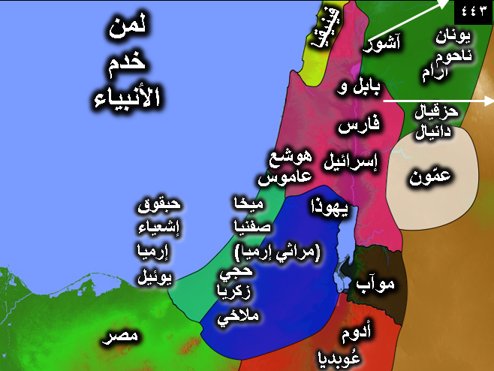

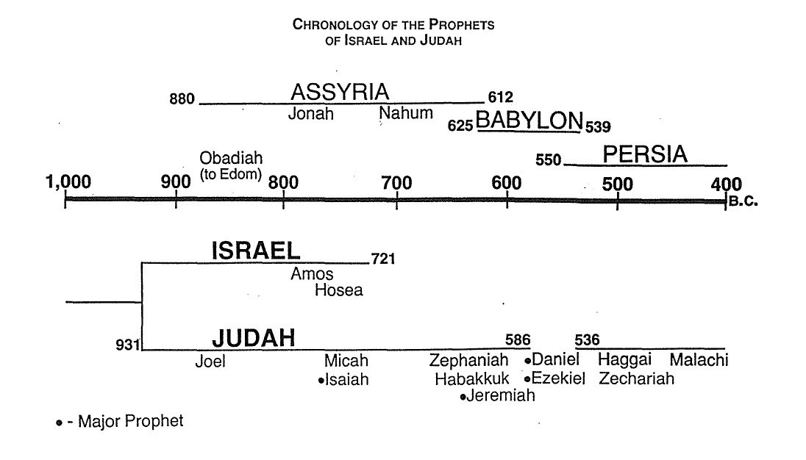

**400 500 600 700 800**

**فارس 550**

**ق.م**

**\* - الأنبياء الكبار**

**ملاخي حجي**

**زكريا**

**536 586**

**\* دانيال صفنيا**

**\* حزقيال حبقوق**

**\* إرميا**

**ميخا**

**\* أشعياء**

**يوئيل**

**يهوذا**

**931**

**عاموس**

**هوشع**

**721**

**إسرائيل**

**عوبديا**

**(إلى أدوم)**

**900 1000**

**ناحوم يونان**

**539 بابل 625**

**آشور**

**612**

**880**

**التسلسل الزمني لأنبياء**

**إسرائيل ويهوذا**

**إسرائيل والأمم المحيطة في أيام الأنبياء**

*تفسير الكتاب المقدس المعرفي، 1: 1028*

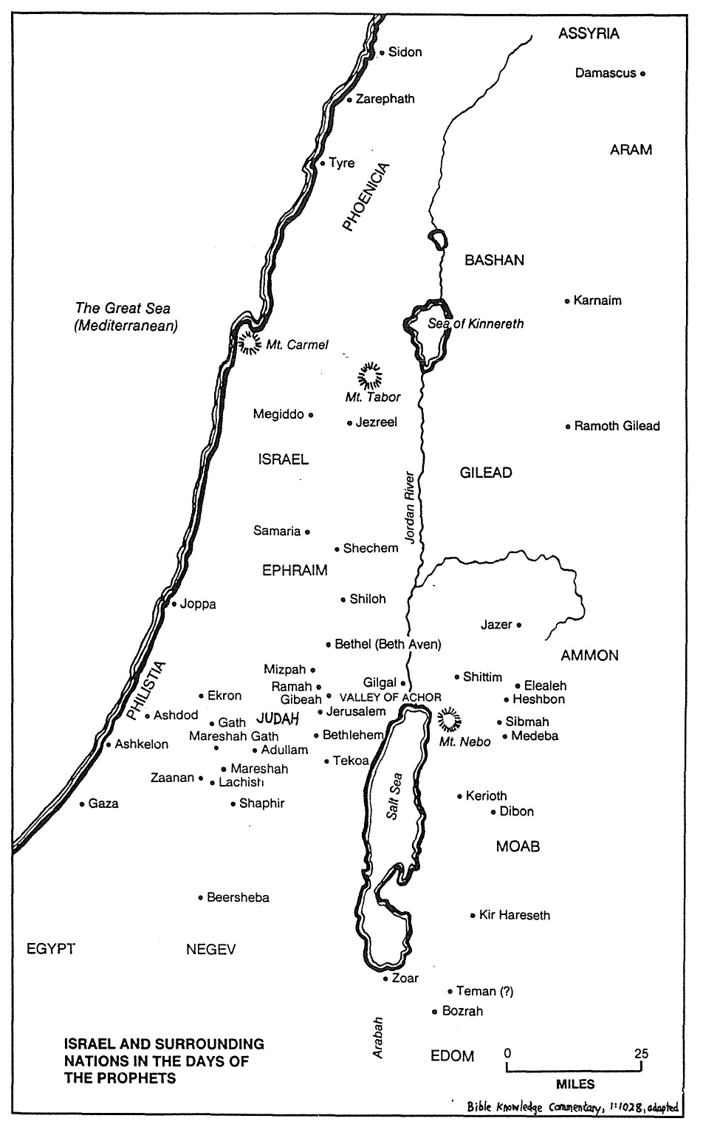

**آشور**

ترتيب الأسفار النبوية

**الرامة**

**جبعة**

**بئر سبع**

**صنعان**

**شافير**

**لخيش**

**مريشة**

**غزة**

**أشقلون**

**عدلام**

**مريشة جت**

**جت**

**أشدود**

**عقرون**

**تقوع**

**بيت لحم**

**أورشليم**

**الجلجال**

**وادي عخور**

**المصفاة**

**إسرائيل والأمم**

**المحيطة في أيام**

**الأنبياء**

**ميل**

**تفسير الكتاب المقدس المعرفي، 1: 1028، مقتبس**

**25 0**

**العربة**

**صوغر**

**بصرى**

**تيمان (؟)**

**قير حارسة**

**بحر الملح**

**ديبون**

**كريوث**

**جبل نبو**

**حشبون**

**صبمة**

**ميدبا**

**أليالة**

**شطيم**

**بيت إيل (بيت آون)**

**جازر**

**شيلوه**

**يافا**

**شكيم**

**السامرة**

**نهر الأردن**

**راموت جلعاد**

**يزرعيل**

**جبل تابور**

**مجدو**

**جبل الكرمل**

**بحر كنيرث**

**قرنايم**

**دمشق**

**صور**

**صرفة**

**صيدون**

**أدوم**

**النقب**

**مصر**

**مؤاب**

**يهوذا**

**البحر الكبير**

**(المتوسط)**

**فلسطية**

**عمون**

**أفرايم**

**إسرائيل**

**جلعاد**

**باشان**

**فينيقية**

**آرام**

*السير اليومي*

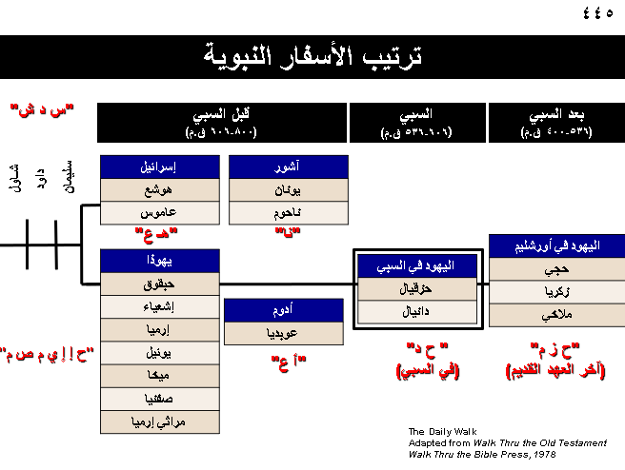

**السير اليومي**

**مقتبس من السير عبر العهد القديم**

**السير عبر الكتاب المقدس، 1978**

ملاحظات

1. خدم معظم الأنبياء قبل السبي (أعطى الله الكثير من التحذيرات قبل الدينونة).

2. وعظ معظم الأنبياء ليهوذا (بذل الله جهداً خاصاً لحماية النسل الداوودي).

3. وعظ كل الأنبياء الكبار ليهوذا.

4. لم يكن هناك أنبياء كبار بعد السبي.

5. امتدت أمانة الله في التواصل مع شعبه، حتى خلال الدينونة من خلال حزقيال ودانيال (وينبغي لنا أيضاً ألا نتخلى أبداً عن السعي لاسترداد المؤمنين الضالين).

6. تنبأ الأنبياء بنبوات تتعلق بأربع أمم كاهتمام رئيسي (يهوذا، إسرائيل، آشور، أدوم)، ويمكن أيضاً إضافة بابل (حبقوق) وأمم أخرى مذكورة في أجزاء من كتابات نبوية مختلفة (مثل أش ١٣-٢٣؛ إر ٤٦-٥١ ... إلخ).

نظرة عامة على الأسفار النبوية

**مارك ل. بيلي، كلية دالاس اللاهوتية**

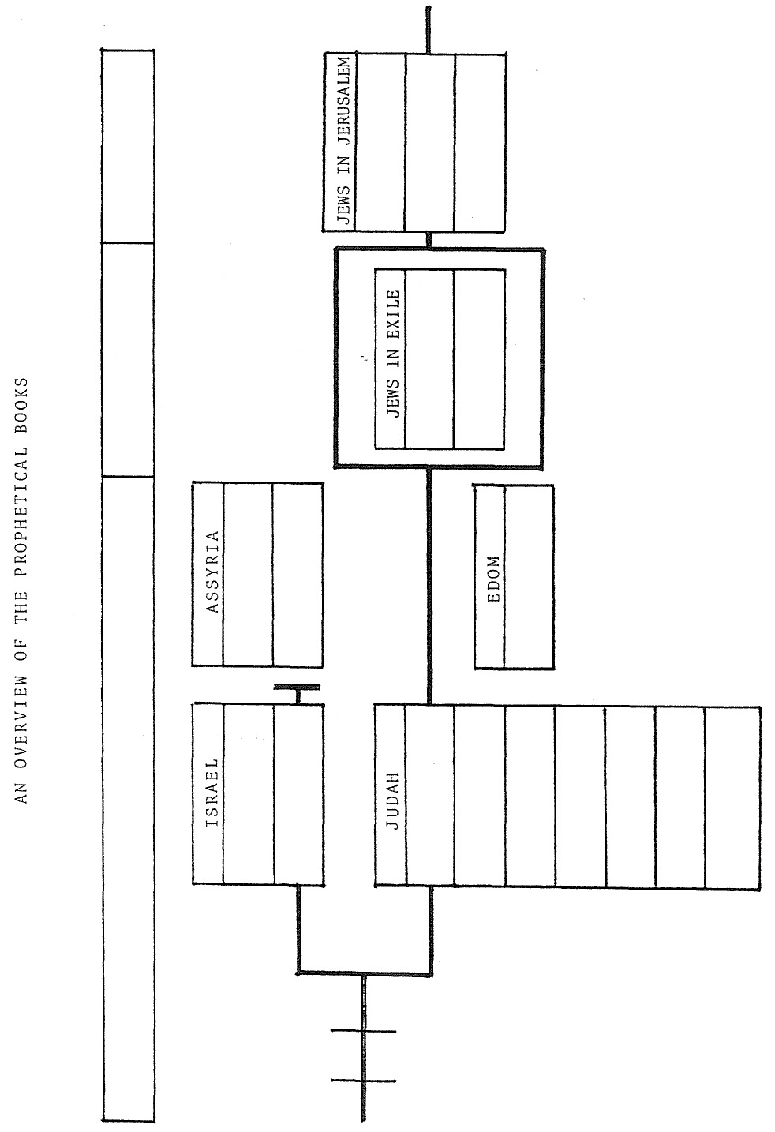

يهوذا

إسرائيل

أدوم

آشور

اليهود في السبي

اليهود في أورشليم

نظرة عامة على الأسفار النبوية

**فترات الأنبياء الثلاث**

تيري هول، بانوراما الكتاب المقدس، 62

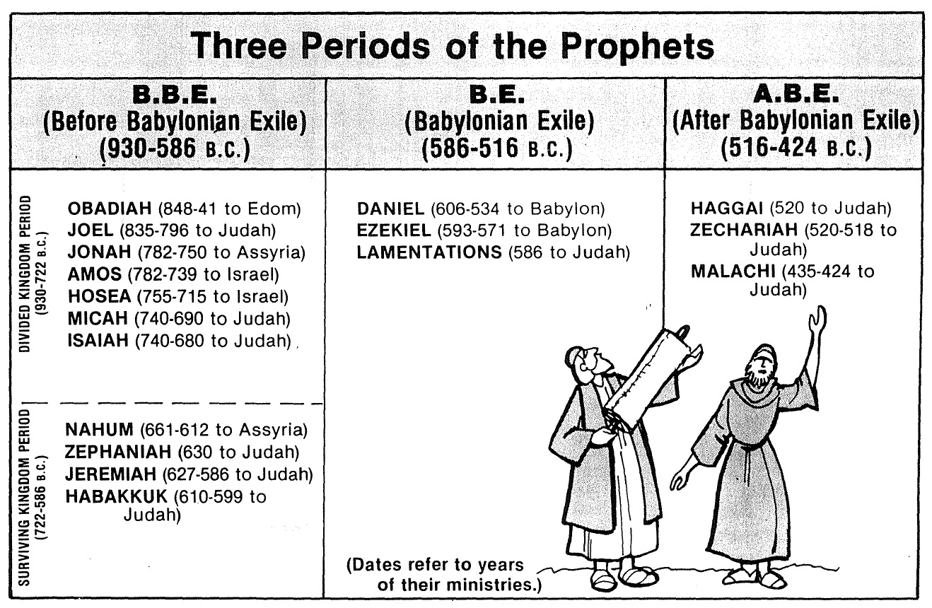

**تشير التواريخ إلى سنوات خدمتهم)**

**ناحوم** (661-612 إلى آشور)

**صفنيا** (630 إلى يهوذا)

**إرميا** (627-586 إلى يهوذا)

**حبقوق** (610-599 إلى يهوذا)

**فترة المملكة الباقية**

**(722-586 ق.م)**

**حجي** (520 إلى يهوذا)

**زكريا** (520-518 إلى يهوذا)

**ملاخي** (435-424 إلى يهوذا)

**دانيال** (606-534 إلى بابل)

**حزقيال** (593-571 إلى بابل)

**مراثي** (586 إلى يهوذا)

**عوبديا** (848-41 إلى أدوم)

**يوئيل** (835-796 إلى يهوذا)

**يونان** (782-750 إلى أشور)

**عاموس** (782-739 إلى إسرائيل)

**هوشع** (755-715 إلى إسرائيل)

**ميخا** (740-690 إلى يهوذا)

**أشعياء** (740-680 إلى يهوذا)

**فترة المملكة المنقسمة**

**(930-722 ق.م)**

**(بعد السبي البابلي)**

**(516-424 ق.م)**

**(السبي البابلي)**

**(586-516 ق.م)**

**(قبل السبي البابلي)**

**(930-586 ق.م)**

**فترات الأنبياء الثلاث**

أنبياء إسرائيل ويهوذا

السير عبر العهد القديم

**السير عبر**

**العهد القديم**

أنبياء إسرائيل ويهوذا

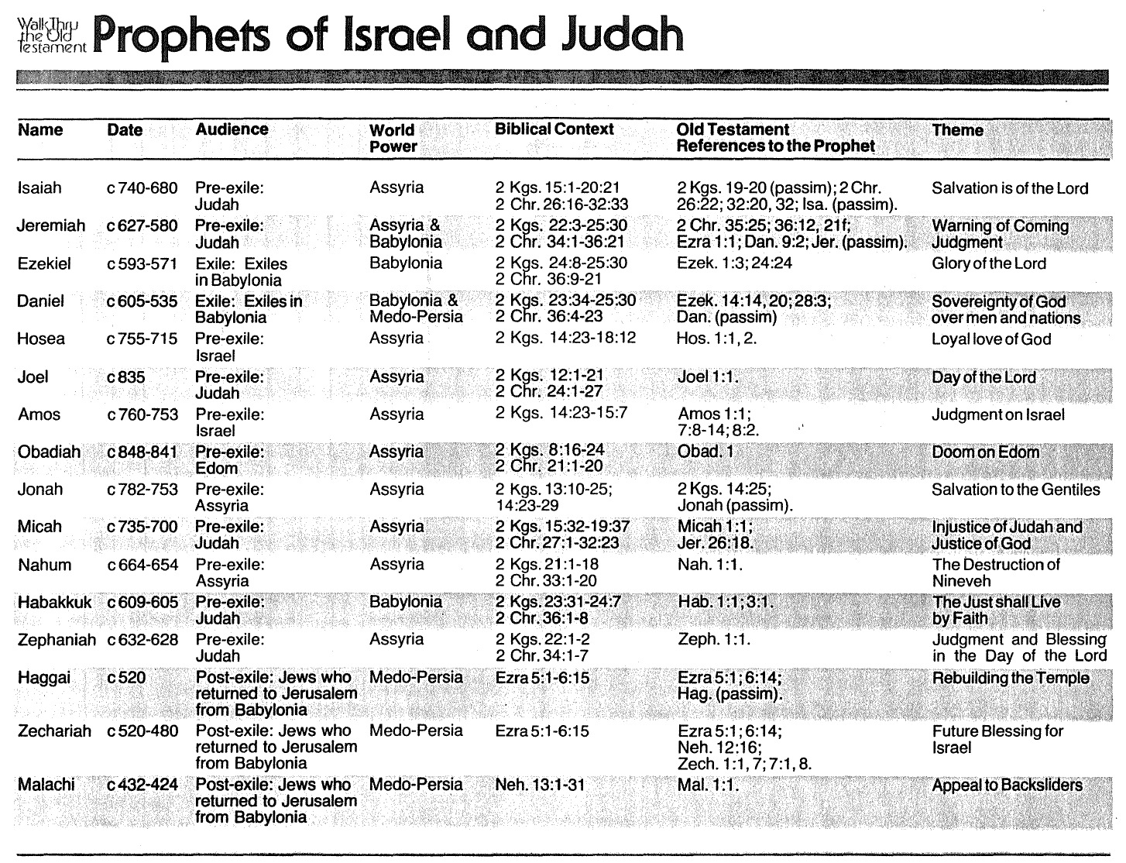

**الخلاص من الرب 2 مل 19-20 (كامل)، 2 أخ 2 مل 15: 20-21 آشور قبل السبي: يهوذا 740-680 أشعياء**

**26: 22، 32: 20، 32، أش (كامل) 2 أخ 26: 16-32: 33**

**تحذير من 2 أخ 35: 25، 36: 12، 21 وما يليه 2 مل 22: 3-25: 30 آشور وبابل قبل السبي: يهوذا 627-580 إرميا**

**الدينونة القادمة عز 1: 1، دا 9: 2، إر (كامل) 2 أخ 34: 1-36: 21**

**مجد الرب حز 1: 3، 24: 24 2 مل 24: 8-25: 30 بابل السبي: 593-571 حزقيال**

**2 أخ 36: 9-21 المسبيون في بابل**

**سيادة الله على البشر حز 14: 14، 20، 28: 3 2 مل 23: 34-25: 30 بابل ومادي السبي: 605-535 دانيال**

**والأمم دا (كامل)، 2 أخ 36: 4-23 وفارس المسبيون في بابل**

**محبة الله المتفانية هو 1: 1، 2 2 مل 14: 23-15: 7 آشور قبل السبي: إسرائيل 755-715 هوشع**

**يوم الرب يو 1: 1 2 مل 12: 1-21 آشور قبل السبي: يهوذا 835 يوئيل**

**2 أخ 24: 1-27**

**دينونة إسرائيل عا 1: 1 2 مل 14: 23-15: 7 آشور قبل السبي: إسرائيل 760-753 عاموس**

**7: 8-14، 8: 2**

**خراب أدوم عو 1 2 مل 8: 16-24 آشور قبل السبي: أدوم 848-841 عوبديا**

**2 أخ 21: 1-20**

**خلاص للأمم 2 مل 14: 25 2 مل 13: 10-25 آشور قبل السبي: آشور 782-753 يونان**

**يونان (كامل) 14: 23-29**

**ظلم يهوذا وعدل الله مي 1: 1 2 مل 15: 32-19: 37 آشور قبل السبي: يهوذا 735-700 ميخا**

**إر 26: 18 2 أخ 27: 1-32: 23**

**دمار نينوى نا 1: 1 2 مل 21: 1-18 آشور قبل السبي: آشور 664-654 ناحوم**

**2 أخ 33: 1-20**

**البار بالإيمان يحيا حب 1: 1، 3: 1 2 مل 23: 31-24: 7 بابل قبل السبي: يهوذا 609-605 حبقوق**

**2 أخ 36: 1-8**

**الدينونة والبركة في يوم الرب صف 1: 1 2 مل 22: 1-2 آشور قبل السبي: يهوذا 632-628 صفنيا**

**2 أخ 34: 1-7**

**إعادة بناء الهيكل عز 5: 1، 6: 14 عز 5: 1-6: 15 مادي-فارس بعد السبي: اليهود العائدين 520 حجي**

**حج (كامل) إلى أورشليم من بابل**

**بركة إسرائيل المستقبلية عز 5: 1، 6: 14 عز 5: 1-6: 15 مادي-فارس بعد السبي: اليهود العائدين 520-480 زكريا**

**نح 12: 16 إلى أورشليم من بابل**

**زك 1: 1، 7، 7: 1، 8**

**مناشدة المرتدين ملا 1: 1 نح 13: 1-31 مادي-فارس بعد السبي: اليهود العائدين 432-424 ملاخي**

**إلى أورشليم من بابل**

**الموضوع إشارات العهد القديم إلى النبي السياق الكتابي القوة العالمية الجمهور التاريخ الإسم**

مقارنة الأنبياء حسب الفترة الزمنية

*الإختلافات*

|  |  |
| --- | --- |
| قبل السبي | خلال / بعد السبي |
| عوبديا، أشعياء، ميخا ... الخ | دانيال، حزقيال، حجي، زكريا، ملاخي |
| كثيرون في العدد (12) | قليلون في العدد (5) |
| رسائل لإسرائيل، يهوذا، الأمم | رسائل ليهوذا فقط (بعد السبي) |
| التركيز على دينونة إسرائيل/يهوذا | التركيز على دينونة الأمم |
| حذروا من سقوط أورشليم | أعادوا النظر إلى سقوط أورشليم |
| سيتم تدمير الهيكل | الحث على إعادة بناء الهيكل |
| هيكل سليمان | هيكل زربابل وحزقيال |
| هيكل الألفية غير بارز | يتم ذكر هيكل الألفية كثيراً |
| الوعد بالحكم/الدينونة | الوعد بالتعزية/البركة |
| كله مكتوب في فلسطين | بعضه مكتوب في فلسطين |
| 845-586 ق.م (260 سنة) | 605-425 ق.م (180 سنة) |
| أقدم، فترة زمنية أطول | أحدث، فترة زمنية أقصر |
| سوريا، مصر، آشور وبابل | سيطرة بابلية وفارسية |
| الوعظ ضد الأصنام | لا ذكر للأصنام |
| واجهوا الأنبياء الكذبة | لا ذكر للأنبياء الكذبة |
| خدموا ملوك وثنيين/يهود | خدموا ملوك وثنيين فقط |
| أكثر صلابة | أكثر تجريداً (مثل دانيال، زكريا) |
| تضمن الأغلبية الأخرويات | تضمن الجميع الأخرويات |

التشابهات

|  |  |
| --- | --- |
| قبل السبي | خلال السبي/بعد السبي |
| وعظ كلاهما عن التوبة | |
| وعظ كلاهما داخل وخارج أرض إسرائيل | |
| شمل كلاهما رجالاً لم يكونوا أنبياء محترفين | |
| حذر كلاهما من التدين الذاتي | |
| وعظ كلاهما عن كل من إسرائيل والأمم | |
| وعظ كلاهما عن المنظور الأخروي المزدوج | |
| ركز كلاهما على سيادة وعدل الله | |
| تضمن كلاهما موضوع الدينونة/البركة | |
| تنبأ كلاهما من خلال رؤى، أحلام وآيات | |
| ركز كلاهما على طاعة العهد في التوراة | |
| ادعى كلاهما السلطة الإلهية (كانت كلمة الرب إلى ...) | |

خرائط العهد القديم والشرق الأوسط المعاصر

تيري هول، بانوراما الكتاب المقدس، 49، معدل

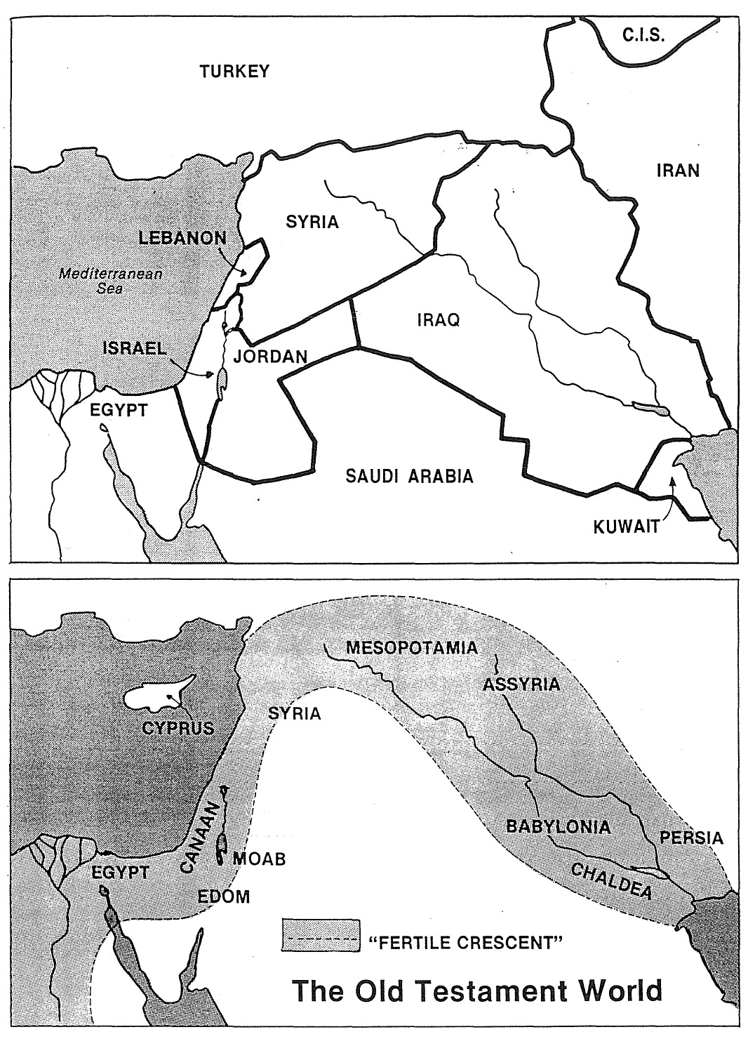

**روسيا**

**RUSSIA**

**عالم العهد القديم**

**مصر**

**أدوم**

**مؤاب**

**كنعان**

**الهلال الخصيب**

**الكلدان**

**فارس**

**بابل**

**سوريا**

**آشور**

**ما بين النهرين**

**قبرص**

**البحر**

**المتوسط**

**إسرائيل**

**لبنان**

**مصر**

**الأردن**

**العربية السعودية**

**الكويت**

**العراق**

**سوريا**

**إيران**

**تركيا**

مخطط الأسفار النبوية

مصدر غير معروف

|  |  |  |  |  |  |  |
| --- | --- | --- | --- | --- | --- | --- |
| **الرقم** | **السفر** | **المعنى** | **التاريخ** | **النص الكتابي** | **الملوك\*** | **الموضوع** |
| **1** | **عوبديا** | **عبد يهوه** | **840-830** | **2 مل 8-12** | **يهورام، أخزيا، عثليا**  **يوآش (ج)** | **العقاب** |
| **2** | **يوئيل** | **الرب هو الله** | **830-820** | **2 مل 12** | **يوآش (ج)** | **الإفتقاد** |
| **3** | **يونان** | **حمامة** | **780-760** | **2 مل 14** | **يربعام الثاني (ش)** | **الإرسالية** |
| **4** | **عاموس** | **حامل الثقل** | **755-750** | **2 مل 14** | **يربعام الثاني (ش)** | **التهديد** |
| **5** | **هوشع** | **خلاص** | **760-710** | **2 مل 14-17** | **يربعام الثاني، زكريا، شلوم،**  **مناحيم، فقحيا، فقح،**  **هوشع (ش)** | **الإبتعاد** |
| **6** | **أشعياء** | **يهوه هو الخلاص** | **740-690** | **2 مل 15-21** | **يوثام، آحاز، حزقيا،**  **منسى (ج)** | **الخلاص** |
| **7** | **ميخا** | **من مثل يهوه** | **735-700** | **2 مل 15-20** | **يوثام، آحاز، حزقيا (ج)** | **الإتهام** |
| **8** | **ناحوم** | **رحيم (مرشد، معزي)** | **650-620** | **2 مل 21-23** | **منسى، آمون، يوشيا (ج)** | **الخراب** |
| **9** | **صفنيا** | **مخبأ من يهوه (محمي)** | **630-620** | **2 مل 22-23** | **يوشيا (ج)** | **التبرئة** |
| **10** | **حبقوق** | **محتضَن** | **620-605** | **2 مل 22-24** | **يوشيا، يهوآحاز، يهوياقيم (ج)** | **العدل** |
| **11** | **إرميا** | **أسسه يهوه** | **625-585** | **2 مل 22-25** | **يوشيا، يهوآحاز، يهوياقيم،**  **يهوياكين، صدقيا (ج)، نبوخدنصر** | **التحذير** |
| **12** | **مراثي** | **حزن** | **585-580** | **2 مل 25** | **نبوخدنصر** | **البؤس** |
| **13** | **حزقيال** | **قوة الله** | **593-570** | **2 مل 24-25** | **صدقيا (ج)** | **المجد** |
| **14** | **دانيال** | **الله قاضيَّ** | **606-530** | **2 مل 23-25**  **عز 1-4** | **يهوياقيم (ج)، نبوخدنصر،**  **بلشاصر، داريوس، كورش** | **السيطرة** |
| **15** | **حجي** | **احتفال** | **520** | **عز 5-6** | **زربابل، داريوس الأول (فارس)** | **الإعتبار** |
| **16** | **زكريا** | **يذكره يهوه** | **520-480** | **عز 5-6** | **زربابل، داريوس الأول، أحشويروش** | **التحقيق** |
| **17** | **ملاخي** | **رسولي** | **430-420** | **نح 13** | **أرتحشستا، داريوس الثاني** | **الإرتداد** |

نسب النبوة في كل سفر كتابي

تيم لاهاي، محرر، دراسة الكتاب المقدس حول النبوة (www.prophecybible.com: AMG Pub.، 2000)

كم عدد أعداد كل سفر من أسفار الكتاب المقدس، التي تحمل تنبؤات حقيقية؟ وكما هو متوقع، يختلف هذا العدد بشكل ملحوظ من سفر لآخر، ففي أدنى النسب نجد سفر نشيد الأنشاد، وفليمون، ورسالة يوحنا الثالثة (جميعها 0%)، بالإضافة إلى سفر الأمثال (1%)، إذ نادراً ما يشير إلى الذبائح النموذجية ليسوع. أما في الطرف الآخر من المقياس، فنجد سفر الرؤيا، الذي يحمل في طياته نبوات بنسبة 95%. (إذا كان نشيد الأنشاد نموذجياً للمسيح والكنيسة، فهو نبوات بنسبة 100%).

|  |  |  |  |  |
| --- | --- | --- | --- | --- |
| 1. أسفار العهد القديم | نسبة النبوة | عدد النبوات | الأعداد النبوية | مجموع الأعداد |
| تكوين | 14 | 77 | 212 | 1533 |
| خروج | 40 | 69 | 487 | 1213 |
| لاويين | 59 | 37 | 506 | 839 |
| عدد | 36 | 50 | 458 | 1288 |
| تثنية | 36 | 58 | 344 | 959 |
| يشوع | 12 | 27 | 89 | 658 |
| قضاة | 7 | ؟ | 41 | 618 |
| راعوث | 18 | ؟ | 15 | 85 |
| 1 صموئيل | 15 | 31 | 124 | 810 |
| 2 صموئيل | 10 | 22 | 68 | 695 |
| 1 ملوك | 23 | 44 | 189 | 816 |
| 2 ملوك | 20 | 50 | 144 | 719 |
| 1 أخبار الأيام | 14 | ؟ | 132 | 942 |
| 2 أخبار الأيام | 31 | 37 | 268 | 882 |
| عزرا | 23 | 10 | 63 | 280 |
| نحميا | 11 | 14 | 45 | 406 |
| أستير (6: 13) | 1 | 1 | 1 | 167 |
| أيوب | 2 | ؟ | 22 | 1070 |
| مزامير | 10 | 59 | 242 | 2526 |
| أمثال | 1 | ؟ | 7 | 915 |
| جامعة | 3 | ؟ | 7 | 222 |
| نشيد الأنشاد | 0 | 0 | 0 | 117 |
| أشعياء | 59 | 111 | 754 | 1292 |
| إرميا | 60 | ؟ | 812 | 1364 |
| مراثي | 5 | 4 | 8 | 154 |
| حزقيال | 65 | ؟ | 821 | 1273 |
| دانيال | 45 | 58 | 162 | 357 |
| هوشع | 56 | 28 | 111 | 197 |
| يوئيل | 68 | 25 | 50 | 73 |
| عاموس | 58 | 25 | 85 | 146 |
| عوبديا | 81 | ؟ | 17 | 21 |
| يونان | 10 | 4 | 5 | 48 |
| ميخا | 70 | 40 | 73 | 105 |
| ناحوم | 74 | 35 | 35 | 74 |
| حبقوق | 41 | ؟ | 23 | 56 |
| صفنيا | 89 | ؟ | 47 | 53 |
| حجي | 39 | ؟ | 15 | 38 |
| زكريا | 69 | ؟ | 144 | 211 |
| ملاخي | 56 | 19 | 31 | 55 |

نسب النبوة في كل سفر كتابي (2 من 2)

تيم لاهاي، محرر، دراسة الكتاب المقدس حول النبوة (www.prophecybible.com: AMG Pub.، 2000)

|  |  |  |  |  |
| --- | --- | --- | --- | --- |
| 1. أسفار العهد القديم | نسبة النبوة | عدد النبوات | الأعداد النبوية | مجموع الأعداد |
| متى | 26 | 81 (47 ع ق) | 278 | 1067 |
| مرقس | 19 | ؟ (22 ع ق) | 125 | 662 |
| لوقا | 22 | 75 (24 ع ق) | 250 | 1146 |
| يوحنا | 20 | 45 (25 ع ق) | 180 | 866 |
| أعمال | 13 | 63 (31 ع ق) | 125 | 1003 |
| رومية | 21 | 29 (58 ع ق) | 91 | 433 |
| 1 كورنثوس | 19 | ؟ (17 ع ق) | 85 | 437 |
| 2 كورنثوس | 5 | 7 (9 ع ق) | 12 | 257 |
| غلاطية | 11 | 7 (10 ع ق) | 16 | 149 |
| أفسس | 5 | ؟ (4 ع ق) | 8 | 155 |
| فيلبي | 10 | ؟ (1 ع ق) | 10 | 104 |
| كولوسي | 9 | ؟ (0 ع ق) | 9 | 95 |
| 1 تسالونيكي | 18 | ؟ (0 ع ق) | 16 | 89 |
| 2 تسالونيكي | 40 | 12 (0 ع ق) | 19 | 47 |
| 1 تيموثاوس | 4 | 2 (2 ع ق) | 5 | 115 |
| 2 تيموثاوس | 20 | ؟ (0 ع ق) | 17 | 83 |
| تيطس | 2 | ؟ (0 ع ق) | 1 | 46 |
| فليمون | 0 | ؟ (0 ع ق) | 0 | 25 |
| عبرانيين | 45 | 52 (39 ع ق) | 52 | 137 |
| يعقوب | 6 | ؟ (5 ع ق) | 7 | 108 |
| 1 بطرس | 20 | ؟ (11 ع ق) | 21 | 105 |
| 2 بطرس | 41 | 11 (1 ع ق) | 25 | 61 |
| 1 يوحنا | 6 | 4 (0 ع ق) | 6 | 105 |
| 2 يوحنا | 15 | 2 (2 ع ق) | 2 | 13 |
| 3 يوحنا | 0 | ؟ (0 ع ق) | 0 | 14 |
| يهوذا | 40 | 8 (0 ع ق) | 10 | 25 |
| رؤيا | 95 | ؟ | 383 | 404 |
| النسب والمجاميع | 28% / سفر  27% / أعداد | – | 8410 | 31028 |